En el año 1989 realice este informe sobre la situación del arbolado de la ciudad ,que me he encontrado en mis archivos.
Por su interés al compararlo con los que ha ocurrido en estos últimos años lo inserto en el blog.
Los mismos problemas con las mismas soluciones. Falta de voluntad política para resolverlos, solo ponemos parches, pero no afrontamos una verdadera gestión del arbolado viario,

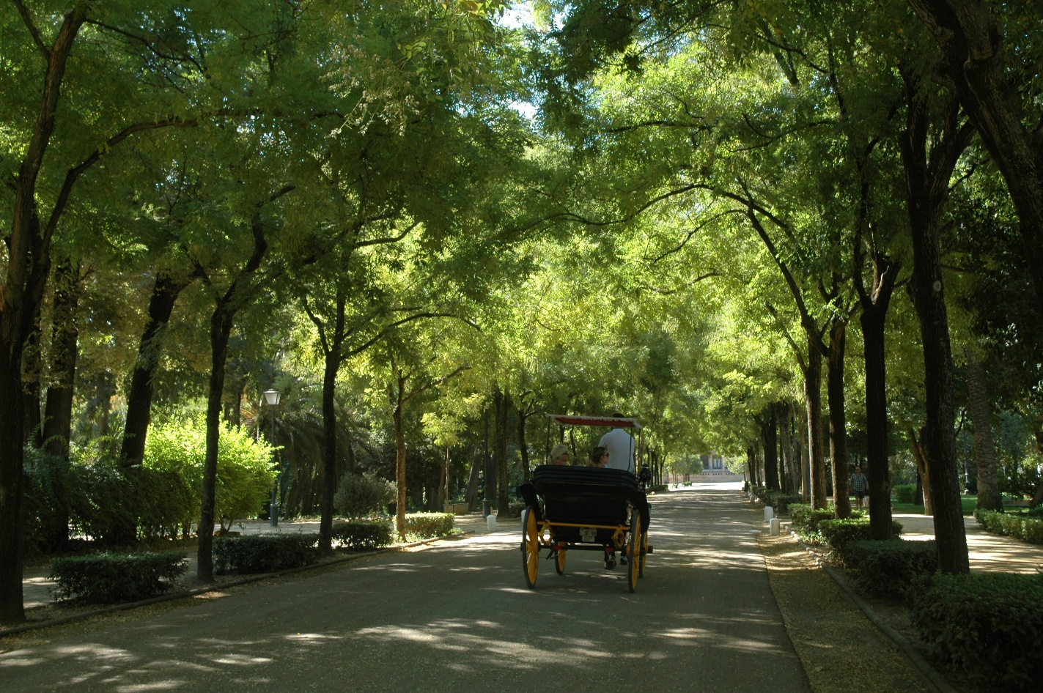
Parque de María Luisa. -Paseo de las Sóforas

LAS GRANDES DIRECTRICES DE UNA POLITICA DEL ARBOL EN SEVILLA por José Elías Bonells
Las proposiciones descritas constituyen las mayores directrices de lo que puede ser una verdadera política del árbol para el futuro. Están fundadas sobre la observación del patrimonio arbóreo de la ciudad y sobre un estricto respeto a las exigencias biológicas de las especies vegetales.
Algunas reglas bien conocidas de nuestra horticultura tradicional, con mucha frecuencia olvidadas, se impone recordarlas e implantarlas ya sea para un árbol destinado a ser plantado en la alineación de una calle, en un parque o en una urbanización.
La especie elegida debe ser adaptada a las condiciones medio, la diversidad de especies vegetales es suficientemente extensa para que se pueda encontrar para cada tipo de espacio la especies que mejor convenga.
- Todo árbol para vivir y desarrollarse t i ene necesidad de luz y agua. El espacio entre las jóvenes plantaciones debe ser suficiente, siendo ilusorio querer colocarlos bajo la cobertura de árboles adultos.
- La calidad de la planta elegida en el momento de la plantación, condiciona la del árbol futuro.
Es necesario velar con mucha atención a su vigor, su forma y la buena calidad de su sistema radicular.
- Los cuidados aportados a la plantación, la preparación del sustrato, el respeto a los periodos convenientes de plantación, la protección de las plantas, el riego regular debe permitir obtener un 95% de éxito en las plantaciones.
Estos principios básicos deben estar puestos a la práctica para todas las nuevas plantaciones y los diseñadores, ingenieros, arquitectos, paisajistas y jardineros deben de adaptarse a las mismas en las obras que ejecuten en la ciudad.
Todas las soluciones técnicas, que permitan de conciliar para todas las nuevas plantaciones y los diseñadores, ingenieros, arquitectos, paisajistas y jardineros deben de adaptarse a las mismas en las obras que ejecuten en la ciudad.
Todas las soluciones técnicas, que permitan de conciliar una conservación mínima y una implantación óptima de los árboles y una mayor calidad paisajística serán privilegiados
El problema más importante de los árboles de Sevilla es el del envejecimiento de algunas especies en los jardines tradicionales. Aunque los árboles envejecen con mayor rapidez en las plantaciones en la vía pública, los más antiguos se encuentran en los parques. muchos de ellos deben ser renovados o saneados.
Estas renovaciones no deben ser hechas esporádicamente sino en el marco de una reflexión general y prospectiva, cuidando conservar las características globales de cada sitio: homogeneidad en las alineaciones, conjuntos armonices en los parques, carácter romántico del jardín o aspecto forestal de un bosque.
Los esquemas directores y planes de renovación han de marcar la pauta de las intervenciones variables en el tiempo, pero firmes en los principios a aplicar.
Programado en un largo periodo, este ambicioso programa de renovación de árboles, no resolverá los problemas inmediatos; la mejora paulatina de la conservación del patrimonio arbóreo de la ciudad debe ser prioritario.
Las convenciones y estudios tutelares con organismos científicos (Universidad, Instituto de Investigación Agronómicas, Junta de Andalucía), la puesta en uso de un sistema de gestión informática de los árboles de Sevilla, la puesta en práctica de las nuevas técnicas en materia de poda y protección fitosanitaria, la creación de unas ordenanzas de protección del árbol en el medio urbano de nuestra ciudad, permitirán sin duda a los árboles resistir mejor las múltiples agresiones que son objeto actualmente.
El árbol; ser vivo, evoluciona constantemente en el tiempo y su muerte es un fenómeno "ineluctable".
Sólo con una política dinámica, asumida con coraje de realización de nuevas plantaciones y renovación de las antiguas, con la conservación y el mantenimiento de los existentes, puede permitir el enriquecimiento del patrimonio vegetal que hemos heredado.
La conservación y el mantenimiento de los árboles en la ciudad exige competencias específicas.
El árbol no un simple “mobiliario urbano”, como ser vivo que es necesita unos cuidados especiales, nace, crece, decrece y muere. Está en evolución constante -esto que es evidente- no siempre está bien comprendido.
Después de su plantación, hace falta unos cuidados especiales que deseo concretar en este documento, como propuesta para una política del árbol· en Sevilla.
En la ciudad, los árboles, en condiciones desfavorables envejecen con mayor rapidez siendo necesario un plan de sustituciones realizado por etapas de forma progresiva y su mantenimiento posterior.
Envejecimiento. Peligro no 1
En la ciudad, la esperanza de vida de un árbol generalmente no sobrepasa los cien años,
salvo casos excepcionales o árboles aislados de gran longevidad, la polución, la mala calidad del subsuelo, las competencias de los Servicios públicos, la falta de aireación de sus raíces, falta de luz y de agua por la dificultad de su riego, explican esta cifra relativamente baja con respecto a los árboles el campo.
En Sevilla conocemos plantaciones históricas en la vida de la ciudad, donde no quedan ni restos de aquellas plantaciones del siglo pasado.
Los árboles mueren lentamente de pie en nuestras ciudades por causas que más adelante detallaremos y tanto en su envejecimiento, como en su muerte se convierten en un peligro en la vía pública continuamente se abaten ramas sobre coches o viviendas, siendo un peligro para el ciudadano que asimismo ha sufrido de forma directa daños importantes, provocando daños a vehículos, edificios y provocado la muerte de personas en algunos casos excepcionales.
Todo aquel árbol que presente a ojos de los especialistas claros signos de decaimiento (podredumbre en troncos o raíces, copa parcialmente seca) debe ser eliminado de inmediato. En la mayoría de los casos los árboles en periodo de decadencia favorecen la proliferación de parásitos siendo un verdadero foco de infección, contaminación para otros árboles sanos de su alrededor.
¿Es necesario reponer los árboles eliminados en una calle a medida que van pereciendo?
En la mayoría de los casos, generalmente en plantaciones de alineación, esta operación resulta costosa e inútil. Ya que los grandes árboles que subsisten en su alrededor harán que a los jóvenes árboles les falte luz, vegeten mal o tengan mucha dificultad para subsistir, lo que obliga a reemplazarlo dos o tres veces.
Es más sensato esperar que el número de árboles, que generalmente han sido plantados en la misma fecha, presenten un porcentaje elevado de signos de decrepitud para proceder a una renovación completa.
Los resultados son mejores y la homogeneidad de la plantación efectuada, simplificará los cuidados posteriores (riegos, abonados, etc.)
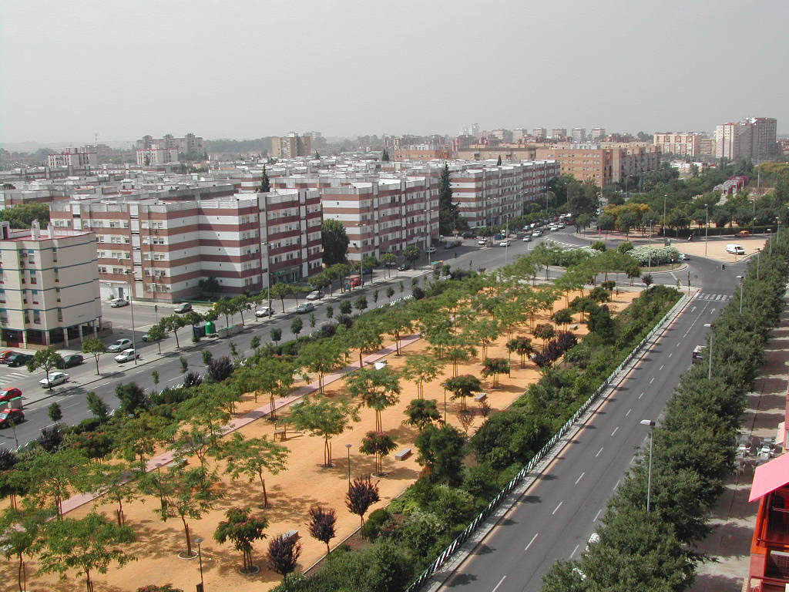
Paseo Poeta Manuel Benítez Carrasco
Definición de los objetivos a largo plazo
Para preservar a largo plazo la permanencia y estética de los espacios verdes, los trabajos de conservación y mantenimiento y de renovación deben ser coherentes en largos plazos y guiados por objetivos claramente definidos. Por esto, es muy útil de disponer de programas que sirvan de referencia a los objetivos que se presentan y a los futuros gestionaríos del patrimonio verde de la ciudad.
Con esta óptica, se elabora este documento, en el que se contemplan las actuaciones a llevar a cabo en todas las zonas arboladas de la ciudad, en líneas generales. Un esquema director especial deberá establecerse en cada espacio verde.
Lógicamente se precisarán renovaciones urgentes teniendo en cuenta el ritmo de las intervenciones y la variedad de vegetales que se dispongan, el reparto de volúmenes y todas aquellas indicaciones útiles para preservar el carácter de cada lugar específico.
Este documento no pretende ser un programa rígido sino una guía para la gestión del arbolado viario.
La gestión de árboles plantados a lo largo de las calles y avenidas de la ciudad, así como en sus Parques y Jardines reclaman una organización particular. información relativa a géneros y especies plantadas, grosores y alturas, estado fitosanitario, fechas de plantación y renovación que nos dé una verdadera información sobre el patrimonio arbóreo urbano...
Será preciso que a partir de esta información especificar las necesidades y exigencias de cada género y su capacidad de adaptación en cada situación, conocer la verdadera historia de la vida individual de cada árbol, utilizándolo asimismo durante la programación de intervenciones.
Todos estos datos figuran en mente de aquellas personas que durante años han ·visto envejecer. árboles, han hecho renovaciones o han cuidado de las nuevas plantaciones, se ha reclamado este sistema sin posibilidad de adaptarlo.
Mejor prevenir que curar. -
Las agresiones físicas, las enfermedades contribuyen enormemente a acortar la vida de los árboles en la ciudad.
Para limitar estos perjuicios, la mejor solución consiste en bajar los riesgos con medidas de prevención sistemática.
Una enfermedad o plaga en general es propia de una especie determinada.
La desaparición casi total de los olmos en Europa ha mostrado hasta qué punto es difícil oponerse a la extensión de una plaga. El Plátano amenazado por el chancro rojo ha consumado grandes daños en el mediodía de Francia, especialmente la zona de Marsella, la antracnosis, el oídium han aparecido como enfermedades crónicas de nuestros Platanos y constituyen amenazas preocupantes si se tiene en cuenta que este ha, sido durante muchos años el árbol más utilizado en plantaciones viarias. Florencia ha visto desaparecer sus cipreses atacados por hongos difíciles de combatir. Las palmeras sufrieron una gran epidemia en Miami y Florida. y otra en nuestra ciudad.
La prevención· en este caso ha de suponer el diversificar al máximo las especies: que se planten en el futuro. En un entorno tan desfavorable como el medio urbano
L a exigencia de la calidad en la ejecución de los trabajos, elección de especies y cuidados posteriores de mantenimiento, es determinante.
Palmáceas. -
Phoenix · 5,00 m. altura mínima.
Washingtonias. 2,50 m. altura mínima.
Trachycarpus. 1,5 a 2,0 m. altura mínima.
Estas medidas que son básicas, deberían de reflejarse con más amplitud en las ordenanzas de zonas verdes del municipio.
Conservación y Mantenimiento. ·•
Alcorques. - La función del alcorque es facilitar el crecimiento del árbol sin que los pavimentos cercanos le opongan resistencia, siendo el lugar donde penetra oxígeno en las raíces donde se les facilita el riego y la aportación de abonos.
- : Las dimensiones mínimas deben ser de 0,80x0,80 m. o sea una superficie de 0,64 m2. ·Las dimensiones idóneas según la anchura. del acerado serían de 1 x 1 m. o sea 1 m2 y si es posible en anchas vías. Llegar al 1,50xl,50 m, siempre en superficies mínimas.
- No deben ser necesariamente cuadrados, pueden ser rectangulares en acerados estrechos o circulares en las vías que lo permitan, siempre con las superficies mínimas establecidas.
Se procurará que el árbol quede en el centro del alcorque.
No son recomendables alcorques con bordillos elevados, que evitan la recogida de agua de lluvia o la procedente de baldeos de calles en su interior, que facilitan su conservación y riego. Pueden utilizarse en calles con pendiente en las zonas bajas del alcorque, que sirvan de retención al agua de lluvia y baldeo.

En calles de mucho tráfico peatonal y a fin de evitar la compactación por pisoteo es fundamental cubrirlos con cubre alcorques. Estos pueden ser de fundición, hierro dulce, galvanizado o de cemento con perforaciones, deben ser resistentes para aguantar el peso del ciudadano y la inevitable presencia del automóvil aparcado.

A efectos de que puedan regarse los árboles con la cantidad de agua necesaria, estos deben quedar 20 o 25 cm. por debajo de la rasante del pavimento Para árboles de · grandes dimensiones o · con un gran sistema radicular hasta 30 o 40 cm. de profundidad cubiertos con cubre alcorques' para evitar que las raíces’ levanten los pavimentos. ·
Los alcorques deberán escardarse cuantas veces sea necesario para tenerlos limpios de malas hierbas, así como de papeles y detritos.
Riegos y abonados. - La frecuencia del riego. · dependerá principalmente de las condiciones meteorológicas, sin embargo, un árbol recién· plantado exigirá riegos frecuentes y abundantes durante ·. el verano 80 a 100 l. de agua cada 10 ó 12. días. Al 2º y 3º y 4º año los riegos pueden ser mensuales, una vez, desarrollados, los riegos serán ocasionales. según durante el verano, serían satisfactorios, de 130 a 150 l. por árbol.
Entutorado. -
Cuando el árbol es joven, acabado de plantar en algunas especies es necesaria la colocación de un tutor resistente al fondo del hoyo y con ataduras al tronco, tres al menos, ·para evitar que él. árbol no se incline por la acción ·del viento, desarrollo de su copa etc. También es cierto que protege al árbol de actos incívicos.

Podas. -·

¿Por qué tenemos que podar nuestros árboles? Esta simple pregunta puede comportar, todo un sinfín de razonamientos que tendrían que implicar toda una filosofía en el diseño urbano de nuestras ciudades.

“LA MEJOR PODA PARA EL EQUILIBRIO DEL ARBOL ES LA QUE NO SE EJECUTA".

Los árboles de nuestras calles se podan y muchas veces no · se sabe por qué.
Podríamos escuchar muchas contestaciones: desde para mejorar su follaje, por qué. así tiene más fuerza, para que den más sombra o esta sea más espesa; para mejorar la · salud del árbol para evitar que las ramas crezcan u otras veces se poda porque siempre se ha hecho (?)
Conviene plantearse la conveniencia o no de una poda
sistemática, sus características y en qué condiciones debemos; de llevarla a cabo.
Desde el punto de vista técnico y estético del árbol no existe en principio ninguna razón que justifique la razón de las podas El mejor árbol, el más perfecto, el más equilibrado es que nunca se ha podado, manteniendo todas sus características y diferenciaciones.
Normalmente es un árbol sano, con capacidad para su defensa contra las plagas y enfermedades.
Un árbol al que se le aplican fuertes podas y frecuentes queda muy debilitado y en inferioridad de condiciones para resistir cualquier ataque de parásitos.
Con el urbanismo que se ha realizado hasta ahora son muy raros los árboles desarrollados que pueden dejarse sin podar.
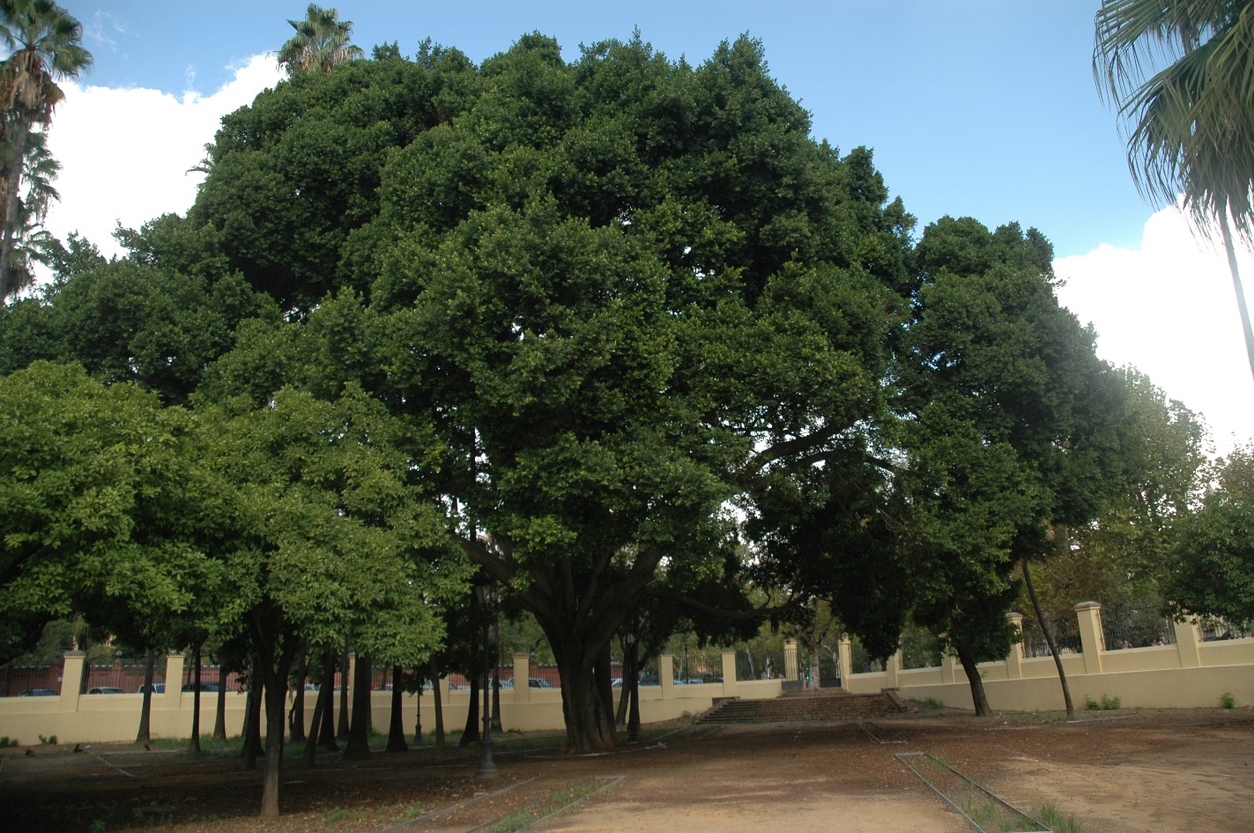
Poda de arboles singulares. -Ficus microcarpa

"LA PODA UN MAL NECESA.RIO PARA NUESTROS ARBOLES".

No hemos previsto a la hora de plantar el espacio aéreo necesario para un desarrollo normal del árbol. Esta necesidad ha hecho que la poda se haya convertido en una práctica habitual.
La poda es uno de los trabajos más costosos de los que se realizan en nuestras ciudades dentro del apartado de mantenimiento de la jardinería. Nuestras ciudades destacan con las europeas en el uso de los árboles en las vías públicas. Este hecho unido a la crónica insuficiencia de personal y medios económicos de los Servicios de Parques y Jardines, obliga a aplicar técnicas rápidas y a veces drásticas y aplicar cada vez más· podas suaves que sean más. frecuentes y menos costosas' que tiendan a recuperar la vida del árbol.
Sin embargo, es fundamental · que a la hora de decidir una· nueva · se conozca el árbol a plantar, su desarrollo, para evitar este trabajo o simplificarlo.
En medio de esta problemática, está la opinión pública que juega un papel muy importante, ya que cree que esta práctica es imprescindible para: la vida del árbol. Se tiene que dejar y aplicar cada vez podas más suaves de saneamiento, más frecuentes y sus menos costosas que tienden a recuperar la vida del árbol. necesidades y sus problemas. ·, sólo así: podremos reducir al ‘mínimo los trabajos de poda y conseguir una economía en su mantenimiento.
Necesidad de la poda
Nos viene determinada por dos causas objetivas una la falta de espacio para el desarrollo del árbol y otra para situar: el árbol en su contexto y obtener mayores utilidades.
En el primer caso dado a que escasas calles de nuestra ciudad permiten el" desarrollo de los árboles plantadas en ellas en su. forma natural: existencia ·de líneas de servicios públicos, electricidad, teléfonos, alumbrado, · acerados estrechos; edificios altos, comercios alumbrado público, circulación etc...
Todo determina en un caso u otro el tener que realizar col) unos u otros criterios determinados tipos de poda·
En calles de mucho tráfico peatonal y a fin de evitar los trabajos de poda y conseguir una economía en su. mantenimiento.

Tipos de poda. -

Hemos de distinguir tres tipos fundamentales

Poda terapéutica
Poda estética
Poda de seguridad.

En el primer caso la debemos aplicar. cuando el árbol es afectado por algún accidente o circunstancia.
Si por plaga o enfermedad se seca alguna rama del. árbol, debe ser eliminada.
Si por alguna, compañía de servicios debe realizar alguna, zanja próxima a un árbol; habrá que cortar algunas raíces e inevitablemente la parte aérea del árbol afectado
Si alguna rama en el crecimiento normal del árbol se roza con otra esta deberá ser eliminada.
Cuando el árbol. haya envejecido y sea poco vigoroso se puede practicar, junto con otras medidas, técnicas de abonado, una poda terapéutica de revitalización. Solo en casos excepcionales.
Sera preciso, pero, conocer muy bien la biología del árbol y su comportamiento para conseguir los efectos deseados.
La poda estética es la que se utiliza para conseguir efectos o ciertas utilidades del árbol. Es la que más se aplica, no siempre con conceptos demasiado justificables. Es la poda que trata de devolver al árbol podado drásticamente con anterioridad a su aspecto natural. Es un proceso largo que exige una unidad de criterio.
Esta poda estética es la que habrá de utilizarse para mantener los arboles dentro de unos limites, donde no existe espacio vital para su desarrollo.
La poda de seguridad es la que tendrá que aplicarse con eliminación de ramas que ofrecen peligro por su excesivo peso, por posibles contactos con líneas eléctricas existentes, ramas que invaden edificios, ocultan báculos del alumbrado público o señales semafóricas, señales de tráfico y que en caso de no ser eliminadas pueden provocar accidentes
O en otros casos, ramas bajas que impiden el paso de peatones en la acera, pasos de desfiles procesionales y cofradías. cambios de circulación en algunas calles etc.… en las que se toman decisiones sin tener en cuenta la existencia de los árboles.
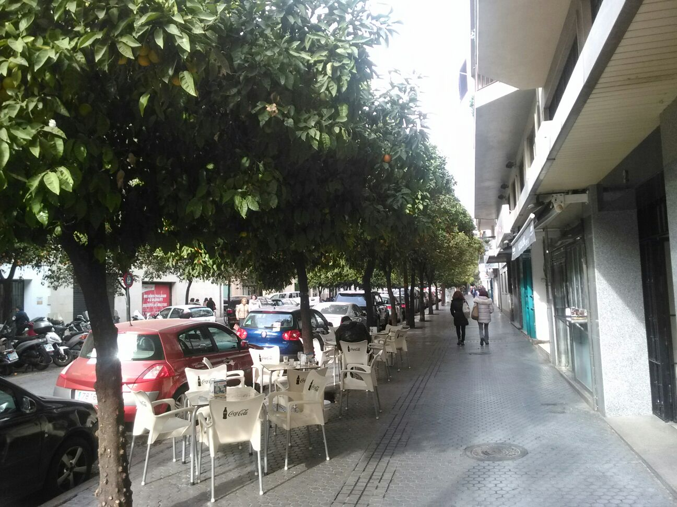

Naranjos en la calle Julio Cesar
Épocas de poda

Tradicionalmente se considera que los arboles deben ser podados en invierno. Sin embargo, no existe base científica para esta creencia. Está claro que cuando así pensamos lo hacemos de las podas drásticas en las que no queda una rama del árbol que no se vea afectada. Descartados estos tipos de poda. En cada época del año podemos aplicar las podas según el tipo que apliquemos
Primavera. -
En primavera es la época de mayor peligro si actuamos en ramas grandes. La corteza de los árboles esta menos firmemente adherida y por tanto es ''más susceptible de sufrir daños. Los podadores deben prestar especial atención a esta condición. Cuando los árboles iniciaron su vegetación, en algunos casos y en algunas especies estos reaccionan adversamente, hechos que hay que considerar.
Verano. -
El cambium de una herida de caída, expuesta directamente al sol secarán antes que, en invierno, tales heridas iniciarán con mayor dificultad la formación del tejido calloso. sin embargo, al estar protegidas por la vegetación del árbol, su afección no será total.
En verano el trabajo de suelo es mayor ya que aparte de las ramas hay que contar con el volumen de las hojas.
Otoño. - Es la estación en la que los hongos dispersan las esporas que producen pudrición de las maderas. Se supone que esta época· es la de mayor infección.
Por otra parte, se ha comprobado que, en algunas especies de árboles, el crecimiento del tejido calloso no se cubre hasta él. año siguiente, con lo que está mayor periodo de tiempo expuesto a infecciones.
Invierno. -
En invierno es más difícil determinar la diferencia entre las ramas sanas y las secas.
Al estar las ramas desprovistas de hojas es de mayor dificultad determinar cuándo se debe aclarar o acortar una rama que en verano va a tener excesivo peso o va a colgar demasiado.
Con lo que en contra de los que generalmente se cree, la poda estética “suave “o de “saneamiento” puede llevarse a cabo en la gran mayoría de los arboles ornamentales en cualquier época del año sin causar daños apreciables a los mismos
Las razones para no podar en cualquier época del año son de tan escasa importancia, que pueden ser desatendidas.
Sin embargo, en nuestra ciudad con las temperaturas extremas estivales altas, no es aconsejable realizar podas en verano, ya que eliminamos durante un año parte de uno de los aspectos más fundamentales del arbolarte de su sombra.

Periodicidad de las podas
La periodicidad vendrá marcada por la especie del árbol y por el dimensionamiento de la poda a aplicar. Generalmente las podas anuales en árboles que nunca debían haber sido plantados. Bianuales en aquellos árboles que carecen de espacio aéreo vital y que obligan a podas drásticas. Cada tres años en plantaciones de árboles con imposibilidad total del desarrollo de sus copas, principalmente por afectar a edificios, comercios, farolas, líneas eléctricas, señales de tráfico etc.…Cada cuatro años podas de saneamiento en aquellas calles donde el árbol puede desarrollarse en toda la plenitud que le ha dado la naturaleza.

Cirugía Arborea
Con este termino se conocen los trabajos especializados que se realizan en los arboles de gran tamaño en podas de saneamiento, donde se regulan o equilibran sus copas, aclareo de ramas, eliminación de tramas muerta o desgajadas por peso o por acciones del viento, eliminación de ramas afectadas por plagas, cableado de ramas para garantizar su estabilidad en árboles monumentales etc.
La restauración y rehabilitación de los árboles que nos han legado nuestro antecesor es una de las principales actividades en las que se lleva a · cabo esta especialidad que, complementa los trabajos ordinarios de poda que vienen efectuando cotidianamente.
Los jardines históricos son los que más necesitados están de la aplicación de estas técnicas a las que la ciudad tendrá que dedicar anualmente una inversión para mantener el estado de los árboles antiguos en condiciones sanas en la vía pública.
Actuación especial en reducción de copas en arboles de gran porte existentes en la citada (ejemplo Ficus.)

Modo de efectuar las podas.

Es imprescindible que se efectúen por personal especializado acreditado en la técnica. de poda de árboles ornamentales, que estén dotados de materiales y medios para poder la efectuarla.
Deberá cuidarse especialmente la forma de ejecutar los cortes para facilitar el cierre de la herida por el tejido calloso que evite la podredumbre interna de la rama o el tronco Los troncos y maderas cortadas deberán ser retirados a la vez de la vía pública, cargados sobre camiones o convertidos. en virutas· con el uso de
trituradoras o astilladoras y proceder a su compostaje.
La forma de ejecución de los trabajos viene especificada en los Pliegos de Condiciones específicos.

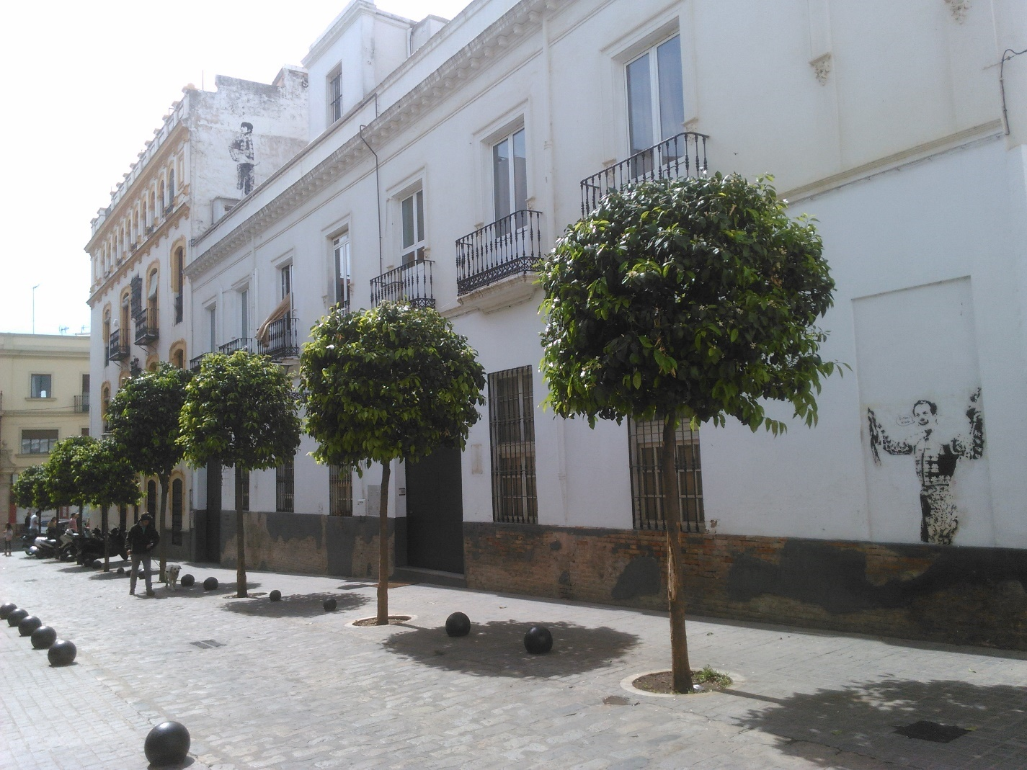
Naranjos. En calle Gracia Fernández Palacios. Recortados en esfera.

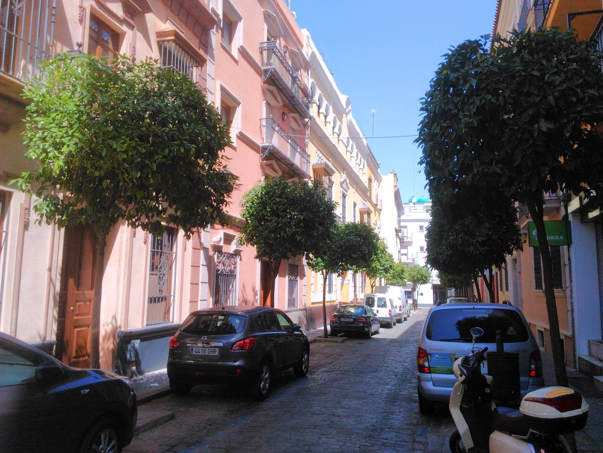
Malas prácticas de poda en naranjos

Conclusiones sobre la poda de nuestros arboles
No existe ningún fundamento biológico por el cual los arboles ornamentales se tengan que podar, excluimos los que se cultivan con fines forestales o agronómicos.
Para desarrollarse no necesitan de la poda. Es necesario respetar su crecimiento natural, por lo que habrá que plantarlos a distancias adecuadas para que puedan llegar a adultos.
Cualquier tipo de actuación tendera en dejar el árbol con el máximo equilibrio y el tronco proporcionado con la copa.
Además de contribuir al equilibrio ecológico, los árboles urbanos son un· elemento muy importante en el diseño, pudiendo ayudar a satisfacer la aspiración individual y colectiva de mejora de las · condiciones de vida del ciudadano en el marco urbano.
Nuestro objetivo ha de ser incrementar el número de árboles de nuestra ciudad, diversificar las· especies huyendo del ' monóculo tibio y asegurar las condiciones necesarias para que los arbole s puedan crecer y desarrollarse en el medio urbano cuidando contribuyan a hacer resaltar los valores y los diferentes usos ' de las vías urbanas.
Debemos partir de un planteamiento global de futuro unido a la·. creación de una infraestructura municipal que, aunque sea mínima permita la coordinación’ entre los ‘distintos departamentos interesados en los espacios verdes (Área de Medio Ambiente y Calidad de Vida, Urbanismo. o Diseño Urbano· Participación Ciudadana, Sanidad, Ingeniería Obras Públicas) que 'asegure la realización de los proyectos de plantación y su posterior mantenimiento.
La vegetación urbana nos recuerda constantemente los ciclos biológicos de la naturaleza y contribuye a resituarnos constantemente dentro del universo vivo al que. pertenecemos, del. cual nos alejamos frecuentemente por el ritmo acelerado de la actividad de la vida moderna.
El arbolado viario utilizado razonablemente, aunque su intervención en el ecosistema urbano. es muy. reducida, nos puede ayudar a contrarrestar la contaminación atmosférica, podemos modificar y ubicar la circulación del aire, disminuir los remolinos, reducir su velocidad o favorecer la sedimentación del polvo que arrastra el viento y son grandes sumideros de CO2.
Es innegable la humidificación del ambiente gracias a la evaporación de agua a través de la: hojas
Contribuye en parte a la oxigenación de la atmósfera a través de su · función clorofílica y como efecto bioclimático primordial suaviza los calores estivales en nuestras calles, gracias a las sombras que proyectan y no debemos olvidar que estos acogen un buen número de pájaros e insectos que, por suerte, todavía quieren vivir entre nosotros. ·
Por razones estéticas urbanísticas, psicológicas y biológicas justifican la · presencia del arbolado viario deben ser abundantes, sanos y vigorosos. Tenemos que ser. partidarios de plantar. árboles en condiciones óptimas para su desarrollo.

DETERMINACION DEL DEFICIT DE ARBOLADO VIARIO.

La determinación del déficit debe hacerse partiendo del estudio de las. previsiones Urbanísticas futuras y de la situación actual.
Es necesario un· esquema básico que refleje los destinos · núcleos urbanos con sus peculiaridades esenciales. Casco _antiguo, principales· vías. de circulación, zonas ' industriales, zonas deportivas y escolares, 'zonas agrícolas periurbanas y los espacios naturales próximos a la población que ·hay que· preservar o potenciar.

La confección de este esquema puede hacerse con un horizonte de 10 a 15 ·años el que se incluya a base de una reflexión profunda y consensuada de cuál ha de ser el papel de ‘los' espacios verdes de nuestra capital dentro del tiempo previamente establecido.

ELABORACION DE UN PROGRAMA DE PLANTACIONES.

Una vez determinado el déficit existente, partiendo del esquema, podemos establecer un orden de prioridades que, paulatinamente. se tendrá que realizar de acuerdo con las posibilidades técnicas y presupuestarias.
Dentro · del programa se deben establecer los caracteres prioritarios en las plantaciones urbanas que pueden ser:
1ª.- Completar la red actual básica, ejecutando las plantaciones funcionales necesarias.
2º Plantación en plazas y adecuar los recintos escolares y deportivos.
, 3º Priorizar plantaciones en pantallas verdes, en zonas peatonales plantaciones que separen las zonas industriales de las urbanas.
4ª.- Plantación de calles y barriadas urbanas y en aparcamientos·. ·
. 5ª.- Creación de parques periurbanos, Mejora y complemento de las plantaciones urbanas.

En nuestra ciudad al igual que en otras muchas· las ·circunstancias que determinan las actuaciones urbanísticas son más fruto de una, mejor de calidad de vida de los ciudadanos que de un crecimiento intrínseco de la ciudad; la restauración del casco histórico, la mejora y urbanización de
barrios ya construidos, la cesión o napea anales ·etc. y con un urbanismo ·más " coherente la construcción ·de nuevos barrios."'

Dentro de estos marcos es donde debemos considerar los proyectos de plantaciones de arbolado.

El árbol adecuado en el sitio adecuado
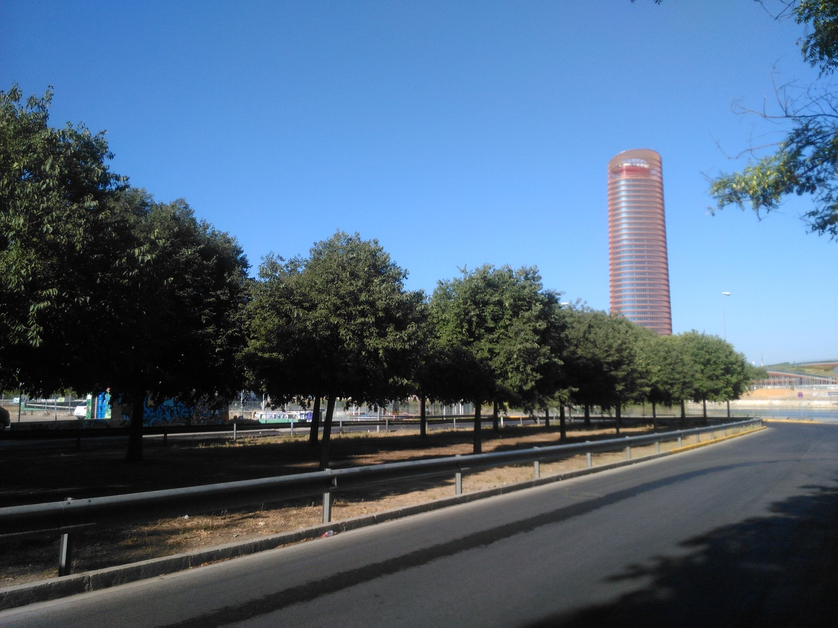

Celtis australis en boulevard
PRINCIPIOS TECNICOS FUNDAMENTALES.
Para que la vegetación, urbana ·pueda dar respuesta a estas consideraciones que las justifican, las plantaciones deben ser ·
llevadas a cabo con técnicas correctas.

Para tener en cuenta esté objetivos será necesario considerar:

Espacio aéreo. -

Este espacio debe ser proporcionado al crecimiento futuro de los árboles, para lo que es fundamental. la ' elección del género especie a plantar.
No proceder así, supone tener que ejecutar podas que aparte de costosas, alteran la forma natural de los árboles plantados.

Deberán considerarse, asimismo; La existencia de “líneas de suministro: eléctrico, farolas, redes telefónicas. etc. que hipotecan el espacio que debe ocupar la nueva plantación.

Espacio subterráneo.

Al igual que en el espacio aéreo, es necesario volumen de · tierra adecuado para un buen desarrollo del árbol y las exigencias de la especie elegida.
Dentro de las condiciones artificiales de la ciudad difícilmente podemos conseguir efectos óptimos.
Debemos considerar todas las instalaciones de servicio con las cuales· el
'árbol debe convivir en los estrechos acerados de nuestra ciudad, alcantarillado, gas, agua, teléfonos, fibra óptica, redes eléctricas, semafóricas de alumbrado público etc.…
Debe reservarse una superficie mínima de: 2x2 para árboles de gran. . porte y de1, 5x 1, 5 m. Para árboles, normales, y una. profundidad mínima del hoyo de plantación 1 m. no tendría que ser ningún caso inferior· a 1m3.-Hablamos de superficies mínimas a mayor superficie mejor.
Calidad del Suelo.
'Los árboles en la vía · pública se, proveen de todos sus. elementos del suelo que les aportamos en la plantación y los existentes por ello se deberá cuidar:
a) Facilitarles una estructura adecuada que permita una buena circulación del aire y el agua en la zona donde van a ocupar las raíces, Evitando tierras arcillosas y compactas que produzcan asfixia de raíces. Presencia de materia orgánica que incorporaremos en el momento de la plantación, mezcladas con la tierra o sustrato utilizado.
b) Cuidar las propiedades químicas del suelo, obteniendo un PH neutro, que en general es apto para la mayoría de los · árboles. Se evitarán· terrenos excesivamente alcalinos o ácidos
c) la composición química del suelo para suministrar los macro y microelementos esenciales para el desarrollo del vegetas.
Una composición tipo puede ser:
Arena gruesa…………………………30%
Arena fina……………………………20%
Limo ………………………………… 30%
Arcilla…………………………………10%
Compuestos calcáreos……………… 7%
Materia orgánica………………………3%
Humedad……………………. .20/25 %
Oxigeno……………………………… 10%
CO2……………………………………. 2%
Los principios fertilizantes deben aproximarse a estas proporciones:
Ácido fosfórico …………………………2%
Potasio………………………………… 1 %
Nitrógeno……………………………… 2%
Cal……………………………………… 5%
Elección de especies
Consideraciones que han de tenerse en 'cuenta:
a) El monocultivo favorece la propagación de enfermedades. Es preferible diversificar especies
b) Es más económico no utilizar especies raras de aclimatación o con exigencias de cultivo.
c) Utilizar arboles que en su crecimiento natural tengan espacio para su desarrollo. Evitaremos podas innecesarias.

d) Las especi.es elegidas deben adaptarse a la polución atmosférica' y soportar la, aridez relativa del medio urbano al, qué vamos a someterlas.
e) Es importante considerar que con la elección de la especie y el tipo de plantación podemos dar caracteres que diferencien unas vías de otras.
Tamaños y grosores
No debemos olvidar que las calles de la ciudad o zonas urbanas donde el árbol va a desarrollarse no son el medio adecuado para ello.
Cuando se realizan plantaciones en la ciudad deben exigirse tamaños mínimos para las plantaciones.
Los arboles de hoja caduca se miden comercialmente por el perímetro de circunferencia a 1 m. del suelo y la altura desde el cuello, unión de la raíz con el tronco, hasta la formación de la copa o su altura total, caso a especificar.
Par una calle de la ciudad el tamaño mínimo que debe exigirse en plantaciones lineales en la vía publica:
Arboles de gran porte. -
Hoja caduca
18/20 per, circ. 350.400 cm. altura
Hoja persistente
20/22 per. circ. 350 400 cm. altura,
Arboles de porte pequeño. -
Hoja caduca
14/16 per. circ. 250 cm + copa
Hoja persistente
14/16 per, circ. 250 cm.+ copa
Coníferas.-
Altura mínima 350 cm. altura

Todo ello independiente de las características que se expresen en el Pliego de condiciones técnicas de cada proyecto. En las plantaciones de árboles para parques y jardines las medidas son variables según el diseño.
Es indispensable seleccionar plantas vigorosas y bien formadas, preparar excavaciones de hoyos con dimensiones suficientes, utilizar sustratos adecuados y asegurar cuidadosamente el entutorado y protección de los jóvenes árboles. Los riegos deben ser frecuentes y abundantes durante los primeros años después de la plantación.
Estos cuidados no constituyen un lujo superfluo, sino una plantación racional del arbolado, a la falta de alguna de estas condiciones estamos abocados al fracaso.
En espacios donde las podas son necesarias de forma regular, es preferible llevar a cabo actuaciones, frecuentes y moderadas para no cortar ramas de grandes diámetros. La poda “suave “es necesario introducirla, formando equipos de trabajadores, que rompiendo los sistemas tradicionales se adapten a las nuevas técnicas que tienen como principal objetivo colaborar con la biología del árbol.
El abanico de las técnicas adaptadas a cada genero de árbol y cada tipo de poda es bien conocida por aquellos técnicos formados en la materia, su aplicación no deberá ser problema si se tienen en cuenta en la aplicación de una nueva arboricultura, más ajustada a las necesidades del árbol y su biología.
UN NUEVO PROGRAMA ENTRE LOS SEVILLANOS Y SUS ARBOLES
Una nueva política de gestión de los espacios verdes no podrá ser realidad si no hay acuerdo con los sevillanos.
Sensibilidades con sus arboles, deben hacerlo con las acciones programadas y los fines que se pretenden conseguir.
Los hábitos antiguos deben ser modificados; en particular tomando conciencia de la necesidad de renovación del arbolado viario y parques, algunos no dejaran de recomendarse. En necesario e indispensable de prever una campaña de información sobre cada intervención en el cuadro de proyectos a largo plazo. Es indiscutible que el árbol mejora la calidad de vida de los habitantes de las grandes ciudades con climas como el nuestro. En consecuencia, la reflexión sobre la elección de las especies antes de cualquier plantación ya supone determinar consideraciones estéticas. Del mismo modo habrá que cuidar cuando se realicen renovaciones en las alineaciones existentes, su papel estructurante o su contribución a la imagen histórica de la ciudad, altura, forma, floración, densidad, carácter alergógeno, color del follaje etc.… son elementos a tener en cuenta, al igual que su resistencia a plagas y enfermedades, tolerancia a la polución y a la impermeabilización del suelo debida generalmente a pavimentos bituminosos.
La gestión y trabajos de conservación y mantenimiento coordinados deben contribuir a preservar del paisaje de la ciudad.
Hace falta convencer a los sevillanos.
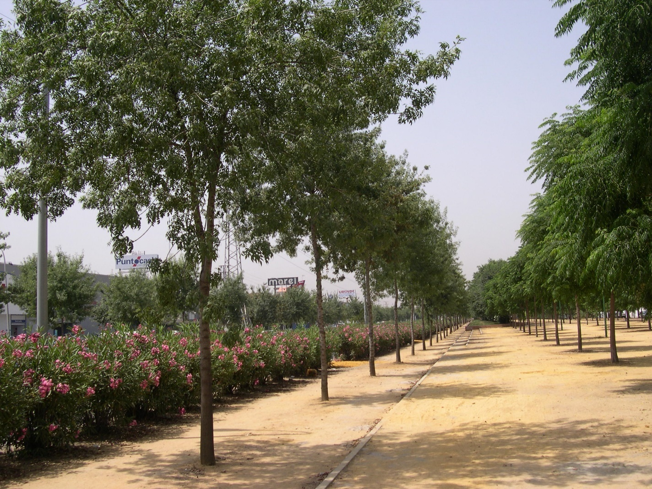
Fraxinus angustifolia en Avda. Montesierra
LAS PLANTACIONES EN ALINEACIONES
Los arboles bordean kilómetros de calles en Sevilla. Con un total de 70.000 árboles (en aquellas fechas)
Indisociables de las perspectivas sevillanas, estos últimos tienen una importancia capital en el paisaje urbano.
La situación siempre particular de estos árboles sometidos a múltiples agresiones implica una reflexión especifica.
Una de las primeras lagunas a superar el escaso conocimiento científico indiscutible relativo a la adaptación de los arboles a las condiciones del medio urbano. Conviene iniciar de inmediato programas de toma de datos y análisis de los problemas existentes junto con programas de investigación y experimentación que permitan profundizar los conocimientos en materia de fisiología del árbol urbano, intercambios con especialistas nacionales o extranjeros sobre esta materia que pueden ser fructíferos.
GRANDES AMENAZAS PESAN SOBRE EL FUTURO
Mas de veinte especies están representadas en las calles de Sevilla en proporciones diversas. La especie las representada es el “naranjo amargo “Citrus aurantium var. amara y entre las más plantadas a principios de siglo el Platano, Platanus x hibrida lo que comparte un riesgo sanitario evidente. Las plagas y enfermedades que atacan estos géneros estas proliferando en todas las ciudades europeas y españolas.
La catástrofe producida en el olmo en toda Europa o el Cipres en la Toscana italiana podría producirse en el plátano, ya extendida en Francia e Italia.
Un árbol sobre diez tiene más de cien años de plantación y la duración de, la vida media de un árbol de alineación se estima en 80 a 100 años. Esto significa que un 2 o 3 % de árboles deberán ser renovados en los años próximos ya que son susceptibles de perecer o convertirse en peligroso rápidamente. . El medio le es cada vez más agresivo lo que nos hace pensar que todas las alineaciones deberán ser reemplazadas antes de los próximos 60 años 0 sea 200 arboles por año.
Muchas plantaciones han sido plantadas con densidades incompatibles con el desarrollo de las especies utilizadas a la estrechez de los acerados y la necesidad de sombra en las calles han facilitado la plantación de arboles que sus copas aisladas alcanzan 15 a 20 metros de diámetro cuando están asolados ,lo que hace que en muchas calles se disponga de “ medios arboles “ con copas descompensadas y que la necesidad de poda es indiscutible por el espacio aéreo que tienen reservado para su desarrollo.
El arranque de árboles grandes, no se ha realizado, ya que la opinión publica se opone con fuerza ante la supresión de árboles sanos. Las podas como mal necesario, se repiten con frecuencia y engendran pudriciones a los árboles y por otra los ciudadanos reclaman recibir luz y aire a través de sus ventanas, ya que las ramas próximas a las edificaciones les ocasionan molestias, proximidad de insectos etc.…
El árbol y el automóvil conviven mal. Las zonas periféricas del árbol son esenciales para su vida ya que es por donde circula la savia, Los golpes sobre el tronco y el descortezado son particularmente perjudiciales a la argolla compactación del suelo por estacionamiento de vehículos cobre terrenos terrizos comporta una compactación perjudicial a la asfixia de las raíces.
Entre otros inconvenientes podemos citar el orín de los perros que quemas a veces totalmente la base de los arboles jóvenes, los detergentes utilizados para limpieza que son vertidos en los alcorques de los árboles. La polución del aire, los gases de los automóviles, el polvo en suspensión en la atmosfera o procedente de alguna industria, escapes de gas, etc.…) tienen sus influencias difíciles de evaluar, pero contribuyen al debilitamiento de las especies vegetales y por tanto más propensas a plagas y enfermedades.
MENOS PODAS Y AGUA SUFICIENTE
Las podas radicales deben ser proscritas por razones sanitarias y estéticas.
Sin embargo, será necesario intervenir en las plantaciones antiguas y alineaciones existentes, sería peligroso dejar ramas con demasiado peso en los arboles necrosadas por anteriores podas o plagas.
Las técnicas a emplear deben adaptarse a cada situación particular con el fin importante de evitar trabajos de poda antinatural. La poda “dulce o suave “que tan solo suprime parte de las ramas secas o mal formadas sin modificar la forma natural del árbol, que debe aplicarse desde la plantación del árbol en la vía pública, no generan cortes importantes, y si estos están bien aplicados las heridas cicatrizan rápidamente. Es necesario mano de obra joven y cualificada ya que la operación de formación del árbol desde su plantación hasta su madurez es lenta y delicada.
Sevilla debe iniciar una enérgica campaña de formación de sus especialistas acreditados como podadores, un esfuerzo que debe ser mantenido con gran firmeza. Las técnicas tradicionales han cambiado el estudio de la arboricultura moderna es una necesidad, se debe podar con conocimientos de la biología de cada especie y aplicar la poda necesaria en cada una de ellas según los fines que se persigan.
La mayoría de los árboles de nuestra ciudad carecen de los riegos necesarios y suficientes, la climatología local sevillana sin lluvias durante largos periodos lo agrava. Los arboles son regados el primer y segundo año de la plantación, después solo los baldeos de las calles donde se realizan y las lluvias cuando acontecen son las aportaciones de agua que reciben. La mayoría se abastecen de las fugas de las redes de alcantarillado o agua, donde las Raices buscan el agua para satisfacer sus necesidades. La ciudad cada vez mas pavimentada les da pocas oportunidades.
En la mayoría de los casos la compactación del suelo por pisoteo de los alcorques o los aparcamientos de vehículos sobre terrenos terrizos imposibilitan que el agua y el oxigeno del a irte penetre hacia las Raices absorben
Técnicas de des compactación con aire comprimido seguidas de riegos y fertilización se han realizado puntualmente para contrarrestar las carencias de algunos árboles de los elementos nutritivos o compactación del suelo, produciendo la asfixia de las Raices al igual que al contrario lo producen los encharcamientos permanentes.
Los cubre alcorques colocados al pie de los arboles contribuyen eficazmente a la protección de la compactación del suelo, en los lugares de gran densidad de población es útil introducir sistemáticamente estas piezas.
El arranque de arboles enfermos o secos en la vía publica no debe estar seguido necesariamente de replantación inmediata. La edad de los arboles vecinos y el espacio disponible para los arboles jóvenes deberán tenerse en cuenta para decidir o no su plantación.
Cuando la proporción de árboles desaparecidos sea importante para la unidad de gestión considerada, se podrá organizar la replantación total de la calle, generalmente aprovechando obras de remodelación, renovación de acerados o urbanización como ocurre en algunas calles de nuestra ciudad calle Amador de los Ríos o calle Gonzalo Bilbao, o como se hizo en Avenida Miraflores….
Esta rehabilitación del arbolado es la mas aconsejable en el caso de un cambio de especie para evitar la heterogeneidad que resultaría una renovación parcial o con el uso de otras especies un caos vegetativo con fases de conservación y mantenimiento distintas de cada especie plantada.
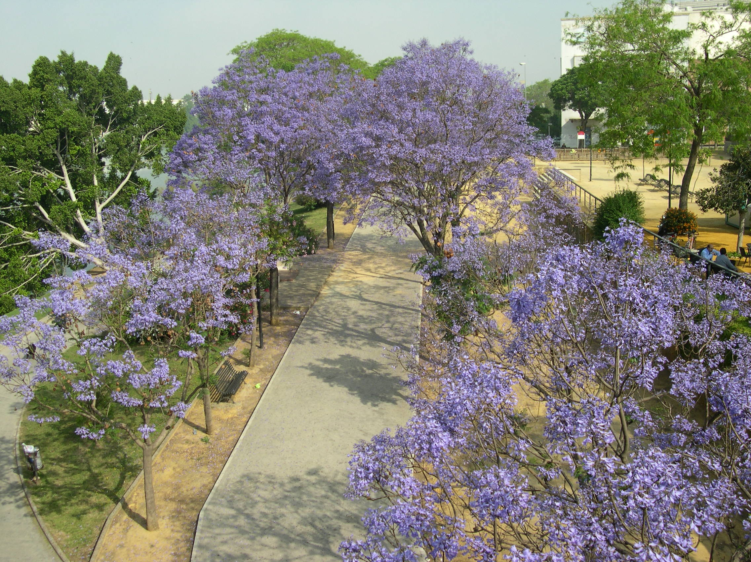
Jacaranda mimosaefolia en los Jardines de Chapina
LAS PLANTACIONES PARA EL SIGLO XXI
La elección de especies será realizada con gran prudencia. Debe ser el resultado de un compromiso entre las exigencias biológicas de cada especie y el respeto a las características arquitecturales propias de cada gran avenida o paseo. Los arboles participan fundamentalmente en el sistema morfológico de organización de una ciudad y le confieren una identidad particular.
En lo que concierne a las nuevas plantaciones, el mayor cuidado será llevado a que las especies elegidas sean compatibles con la dimensión de los espacios que le serán reservados y que los espacios correspondan a las necesidades de la especie elegida. Así pues, las especies de gran desarrollo, plátanos, Acer, sóforas, olmos, Tipuana, jacarandas, bahúnas etc.…para paseos o aceras de anchura superior a seis metros. Para las calles con acerados estrechos que son la mayoría en la ciudad tendremos el recurso de otras especies de menos desarrollo o desarrollo más controlable como tarajes. -Tamarix spp, jaboneros. -Koelreuteria paniculata y K. bip innato, parasol de china, Firmiana simplex, júpiter. -Lagerstroemia indica, ciruelo japonés. -Prunus ceracifera var. pisardii, etc.… entre las de hoja caduca y entre los de hoja persistente el naranjo amargo. -Citrus aurantium var. amara, el durillo. -Ligustrum japonicum, la fotinia. -Photinia glabra “Red Robin “, la adelfa árbol. -Nerium oleander, la rosa de Siria Arbol. Hibiscus syriacus etc..—Sin olvidar las especies de gran tamaño autóctonas encinas.- Quercus ilex.-alcornoques.-Quercus suber, olivos.-Olea europea, unidas a alóctonas persistentes como las Magnolias, los ficus, las lagunarias, las grevilleas ,las casuarinas ,los pinus,los eucaliptus ornamentales, los Metrosideros etc. .Sin olvidar el mundo de las palmeras de reconocida aclimatación en Sevilla. La paleta de especies a emplear para cada situación es inmensa.
Un seguimiento de la plantación nueva permitirá seleccionar aquellas especies y variedades introducidas y mejor adaptadas.
En ñlas nuevas urbanizaciones o zonas en fase de renovación cuando la estructura y la anchura de las vías lo permitan se podrá pensar en plantaciones en el arcen central.Los arboles que se planten,podrán desarrollarse libremente sin necesidad de podas,solo las estructurales,no sufrirán agresiones si bien debe tenerse en cuenta de que sean arboles de copa alta para poder facilitar la circulación de vehículos,de 4 a 5 metros de tronco.
LOS CUIDADOS EN LOS PRIMEROS AÑOS CONDICIONAN EL FUTURO DE LAS NUEVAS PLANTACIONES
Los criterios eventuales para la selección de los arboles son:
Que sean rectos de tronco, que tengan la presencia de un botón terminal, que no tengan heridas en sus troncos, el perímetro de circunferencia a un metro del suelo no debe ser inferior a 20 / 22 cm. para evitar riesgos de roturas y la altura del Arbol de 4.00 a 4.50 m de altura de tronco para no dificultar la circulación. La plantación a raíz desnuda es cada vez más descartada en provecho de las plantaciones en cepellón de tierra o cultivadas en contenedor, son más caras, pero ofrecer mejores garantías de éxito en las plantaciones.
El periodo óptimo de plantación debe ser estrictamente respetado de noviembre a marzo para especies de hoja caduca a raíz desnuda…para arboles de hoja persistente en cepellón de arranque directo se puede prolongar los meses de octubre hasta abril. Plantaciones en contenedor o cepellón de yeso con plantas debidamente repicadas de antemano, pueden plantarse todo el año.
Las palmáceas desde abril-mayo hasta octubre, preferentemente a principios de la época de calor.
Alas dimensiones de los hoyos y la calidad de las tierras o sustratos de plantación serán objeto de prescripciones especiales.
Las plantaciones deben ser protegidas contra agresiones que pueden padecer sobre todo de automóviles el calles y zonas de aparcamientos. Existen diversos dispositivos en el mercado para ello.
Lo riegos deben ser frecuentes los primeros años. Pueden adicionarse fertilizantes a los mismos cuando la tierra de plantación no contenga abonos estables. Las operaciones de riego son costosas en la ciudad por su dificultad y vehículos y mano de obra empleada, pero su importancia es fundamental. Si se pueden aplicar goteros o borbotea dores donde puedan implantarse,
Los rebrotes que aparecen en los troncos después de la plantación serán eliminados progresivamente a medida que van apareciendo. El gálibo de los vehículos actuales se acomoda en general a una altura de 4´5 a 5.o metros lo que obliga a que no existan ramificaciones en el tronco hasta esta altura en calles de circulación de camiones o autobuses. Deberá tenerse en cuenta el porte natural de cada especie de Arbol.
Al igual que las podas “dulces y suaves” estas eliminaciones de ramas se pueden realizar en cualquier época del año.
Al final los tratamientos fitosanitarios preventivos y curativos serán realizados sobre las plantaciones sensibles a parásitos conocidos´
Las especies con plagas especificas deben ser eliminadas de su elección por el costo que supone mantenerlas en buen estado sanitario en el medio urbano.
Todos los criterios de poda deberían tender a la consecución de las formas naturales y propias de cada especie. No descartamos las podas conocidas como “a la francesa “, podar arquitecturizadas etc.… pero debería considerarse su costo de mantenimiento, independiente de no ser tradicionales en nuestra ciudad.
Se procurará homogeneizar el tamaño, altura y volumen de los arboles en las calles que se actué.
La poda habitual tendría que limitarse a la eliminación de ramas secas o deterioradas, supresión de ramas entrecruzadas, eliminación de chupones y ramas secas evitando las podas drásticas siempre que sea posible y que tanto enfurecen a algunos ciudadanos, otros sin embargo las aplauden.

PARASITOS QUE AFECTAN AL ARBOLADO VIARIO
La mayoría de las especies de árboles plantadas en nuestra ciudad son sensibles a ser atacadas por plagas o parásitos.
El conocimiento de estos parásitos puede dar solución a que se traten con tiempo y se salven muchos daños irreversibles que estos puedan ocasionar al arbolado viario.
A la hora de elegir la especie de árbol a plantar es fundamental conocer las posibles plagas o enfermedades que pueden atacar específicamente al árbol.
El enorme costo que suponen los tratamientos fitosanitarios en el arbolado viario de la ciudad y las dificultades para efectuarlo en el casco urbano hacen más importante esta consideración.
Una reflexión concreta de las plagas y enfermedades de los árboles de nuestras calles y la forma de combatirlas, así como de aquellas plagas que atacan a los mismos sin posibilidades de rehabilitación de la especie deben de considerarse. Recientes plagas aparecida en el arbolado viario de otras capitales europeas, Italia, Francia, Portugal, España etc.… deben mantenernos en alerta.
La Xanthogaleruca luteola. ( galeruca ) oruga del olmo, el tigre del plátano,.-, Corythucha ciliata,la Phoracantha semipunctata del eucalipto, el Seridium cardinale en los cipreses, la grafiosis del olmo Graphium ulmi,la Gnomonia platani y la Microesphera platani del platano.independiente del Ceratocystis fimbriata mortal en muchos plátanos de Marsella y el mediodía francés son plagas que por su importancia pueden causar graves efectos en nuestro arbolado viarios.-( Para que entonces no había aparecido el picudo rojo.- Rhynchophorus ferrugineus) que ha eliminado recientemente miles de palmeras).
Accidentes y causas fisiológicas
Este apartado a veces poco considerado, es uno de los que en la actualidad mayor afecta al arbolado de nuestra ciudad que por causas diversas y a veces poco conocidas los afecta directamente
a) Apertura de y cierre de calicatas por las empresas de servicios públicos.
La estrechez de las aceras y la incompatible convivencia entre árboles y canalizaciones, hace que anualmente se ocasionen muchas perdidas de árboles por aperturas de zanjas con corte de raíces, escapes de gas, encharcamiento de alcantarillado, averías de conducciones próximas al arbolado, quemadura de contenedores debajo de los arboles etc.….
En las futuras plantaciones deben establecerse normas al respecto y para los arboles existentes exigir el cumplimiento de normas consensuadas para la apertura de calicatas en la vía publica.
b) Efectos de contaminación en las zonas industriales por gases o poca ventilación de la atmosfera sobre los árboles. No importante por ahora en nuestra ciudad.
c) Accidentes por causas climáticas, veranos excesivamente secos para especies inadaptadas, épocas de sequía, lluvias y vendavales etc.…que en general abaten los arboles deformados, ramas secas, raíces debilitadas cayendo sobre cosas y personas siendo un peligro para la población.
d) Asfixia de raices por compactación de suelos, aparcamientos de vehículos pavimentación de zonas terrizas con anterioridad sin tomar las debidas p precauciones 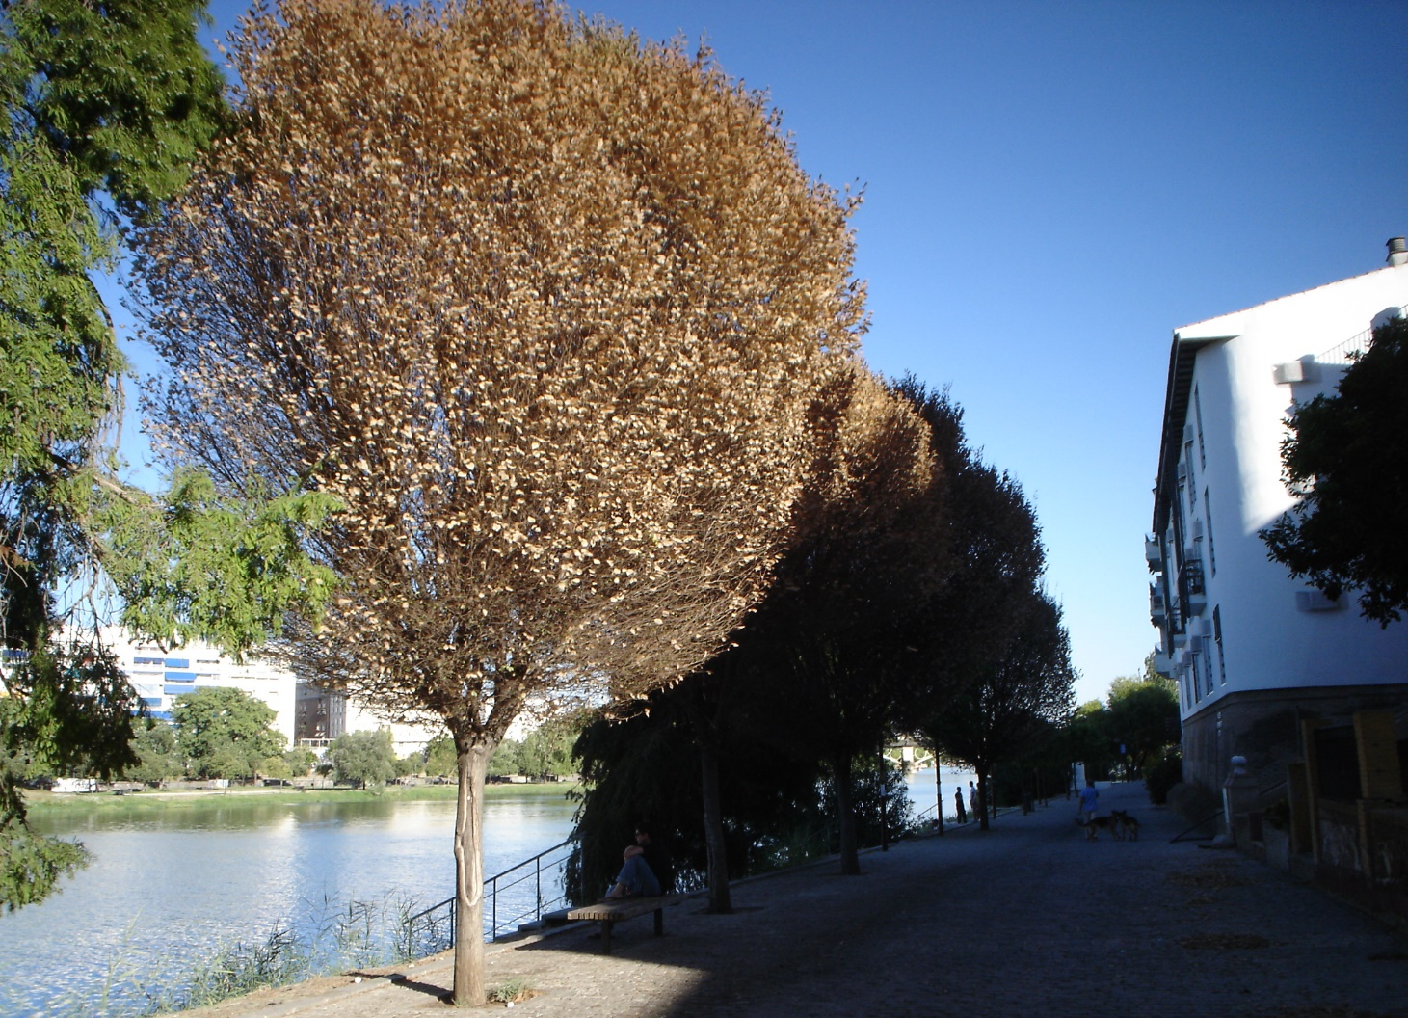
Galeruca del olmo en Paseo Ntra. Sra. de la O
e) Vertido de líquidos nocivos a los alcorques con envenenamiento de las raíces.
f) Accidentes de vehículos en las vías públicas con abatimiento de árboles, ramas, etc.…al colisionar con ellos.
g) Falta de civismo por parte de la población principalmente en el descortezado de troncos para producir la muerte del Arbol, rotura de estos cuando son jóvenes, escrituras en los troncos, fuegos próximos a los mismos y mal uso de los arboles al clavarles publicidad o atarles motos o tendederos etc.…
POLITICAS DE LUCHA
La lucha contra los parásitos de nuestra ciudad tiene que plantearse cuan do el ataque sea importante y si existe posibilidad de éxito.
Generalmente los productos que aplicamos son productos químicos salvo casos excepcionales que aplicamos la lucha biológica.
La utilización de estos productos esta regulada por ley y solo se utilizan los productos autorizados, Su aplicación es restringida y solo se actúa cuando las plagas o enfermedades a tratar causan molestias o se prevé que vayan a ocasionarlas,
Con respecto a los accidentes por causas fisiológica solo un efectivo control e inspección de los arboles amparada en unas ordenanzas claras y eficientes pueden evitar que se produzcan los desmanes que en la actualidad se están produciendo.
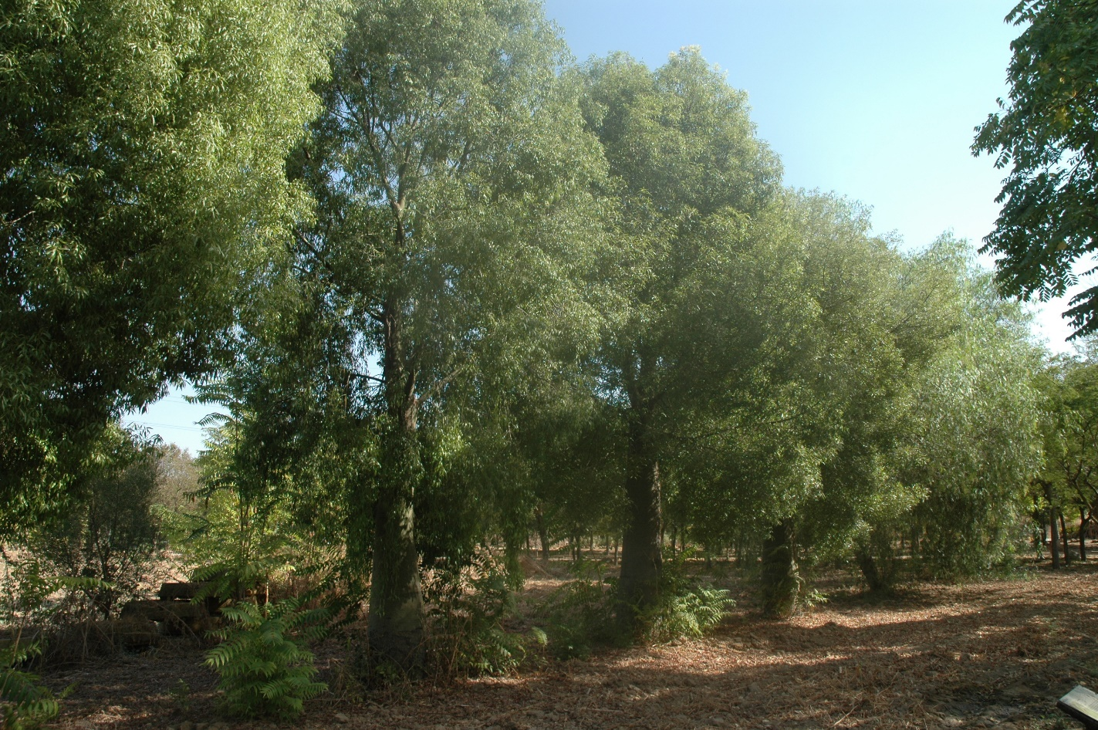
Brachychiton rupestris en Parque del Alamillo
PRODUCCION DE ARBOLES PARA SU PLANTACION EN LA VIA PUBLICA
Para la producción y cultivo de árboles para la vía publica o arbolado viario existen tres canales de comercialización.
a) Vivero privado cuando las plantas son utilizadas por el propio productor.
b) Vivero comercial cuando las plantas son comercializadas o vendidas.
c) Viveros del Estado. Plantas cultivadas en viveros oficiales con posibilidades de adquisición a bajo costo.
d) Vivero municipal donde los arboles previamente seleccionados y elegidos en las políticas de plantaciones urbanas son cultivados.
e) Contratos de cultivo con viveros privados de aquellos árboles que en altura, especies y tamaños estén previstos plantar en la ciudad.
Un Arbol de tamaño adecuado para plantaciones en la ciudad, no se hace en dos días, Si no se toman las precauciones necesarias en la gestión del arbolado, hay que acudir a lo que existe en el mercado y no siempre coincide con lo que hemos elegido plantar.
Siendo el municipio el propio productor, los arboles pueden ser cultivados con los tamaños, grosores y alturas necesarias a las necesidades de cada plantación, pero un vivero no se improvisa, hay que gestionarlo con personal especializado.
Los viveros comerciales generalmente no producen arboles que cubran las exigencias actuales en las plantaciones en la vía publica en muchos géneros. Son arboles con grosor, pero con poca altura para las calles. si les han formado la copa.
La posibilidad de cultivar los propios arboles garantiza la calidad de los mismos.
La aclimatación de arboles al medio es mas ventajoso y l posibilidad de trasplante de arboles con o sin cepellón se hace más ventajosa.
El cultivo propio exige una planificación tanto en la elección de especies a cultivar como un plan de plantaciones a largo plazo en la vía publica para poder dar salida a los árboles que se producen.
Si o existe un plan de plantaciones, la economía del vivero es discutible.
EL VIVERO Y EL CULTIVO DEBE SER POTENCIADO
Viveros comerciales. -Cierto que muchas veces ante la improvisación hay que acudir a viveros comerciales. Sobre todo, cuando las plantaciones no están planificadas, teniendo que adaptarse los proyectos la disposición de existencias del mercado, con grosores y tamaños no siempre adecuados. Existe otra fórmula, cuando no se potencian los viveros propios que resuelve el problema.
Contratar con viveros comerciales de garantía la producción de un numero determinado de arboles a unos grosores y tamaños determinados con calidades y precios preestablecidos según las necesidades de los planes de plantación,
Esta solución exige la contratación previa para que el vi verista produzca arboles con las características especiales según interese en cada caso, huyendo de la planta estandarizada que se comercializa a tamaños inferiores.
Generalmente en viveros comerciales los arboles tallan sus troncos a 2´25 a 2´50 m de altura donde forman la copa para conseguir mayores grosores, medida que la mayoría de las veces es insuficiente, si tenemos en cuenta la altura de los gálibos de los camiones y autobuses de las calles con circulación rodada
Viveros Estado. - Generalmente producen plantas para plantaciones forestales pequeñas que pueden ser aprovechadas para reforestaciones. Algunos además de plantas autóctonas también producen plantas ornamentales con escaso rigor a la hora de la selección y arranque. Las disposiciones no son fiables ya que siempre dependen de los excedentes que dispongan de los compromisos que tuenen adquiridos.
Son plantas que previamente deben pasar por una selección y una preparación de uno o dos años en vivero, para que cumplan los condicionantes de arbolado apto para la vía publica.
Son arboles que se adquieren con precios favorables por entidades e Instituciones publicas no aconsejables para plantaciones directas.
En la consecución de árboles apropiados nos inclinamos por el primer sistema y en segundo termino por los contratos de cultivo en viveros comerciales de plantas con características deseadas. Los viveros oficiales son una solución para plantaciones en parques y jardines donde el grosor el tamaño y el porte no son tan exigibles.
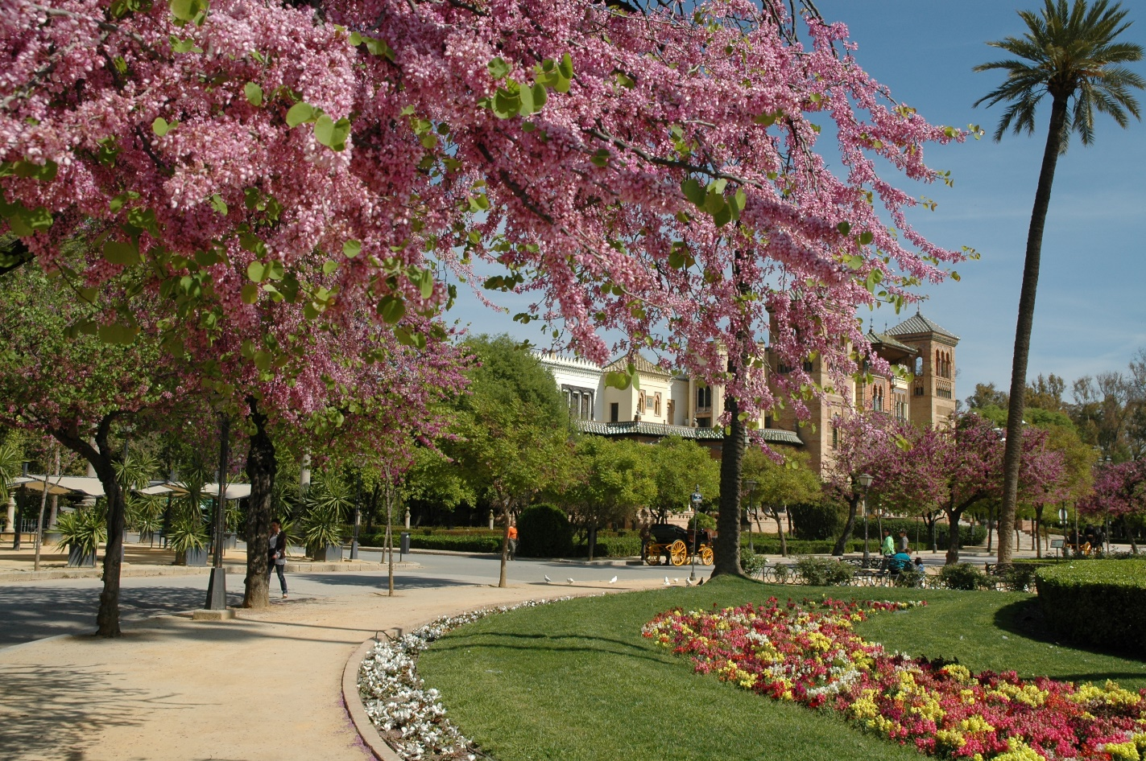
Cercis siliquastrum en Plaza de América. -Parque de María Luisa.
CONCLUSIONES
El árbol en la ciudad, en alineación cobre acerados, en los jardines y plazas públicas, en las avenidas, en las urbanizaciones comunitarias sufre unas condiciones de existencia muy diferentes a las del árbol en los espacios naturales, teniendo en cuenta su ubicación, la calidad de los suelos y subsuelos urbanos, los servicios públicos con los que debe subsistir compartiendo espacios, la convivencia con el automóvil y su frecuentación por el comercio y los ciudadanos.
El problema científico y técnico de base del árbol en la ciudad es el de cada especie, en cada emplazamiento y en cada condición de vida a la que se les somete. La experiencia adquirida sobre el terreno día a día y los conocimientos de las técnicas actuales del a arboricultura moderna nos permiten aportar con la síntesis de un informe las normas a respetar y las técnicas a emplear.
1º.-Se observa la necesidad de disponer de unas ordenanzas o normas de plantación aprobadas por el Excmo. Ayuntamiento con la selección de especies a plantas en nuestra ciudad lo mas detallada posible que sirva de guion para todas las plantaciones a realizar en la vía publica realizadas por el propio Ayuntamiento o que tengan que ser decepcionadas por el mismo. Propuesta en varias ocasiones sin lograr el objetivo.
2º.-Toda plantación en la vía publica deberá ser objeto de información previa por el Servicio de Parques y Jardines como gestor del arbolado de la ciudad.
No como ha sucedido hasta ahora, que las plantaciones han sido decepcionadas sin normas de estricto cumplimiento a la hora de plantar y sin informes previos a la hora de decepcionar las plantaciones.
Graves problemas presentan el barrio del Tardón, Sector Sur, Juan XXIII, Polígonos de la Obra Sindical del Hogar, del Instituto de la Vivienda y urbanizaciones particulares de promoción privada.
3º.-La selección de especies o variedades a plantar será realizada teniendo en cuenta su adaptación a clima, su resistencia a las condiciones del medio y a las enfermedades y plagas conocidas, así como en función del paisaje urbano donde van a ubicarse.
4º.- En Sevilla como en la mayoría de las grandes ciudades del mundo de clima mediterráneo subtropical, donde el suelo es generalmente de rellenos contaminados con escombros, habrá que facilitar al árbol la cantidad de suelo necesario para su desarrollo, así como el espacio aéreo.
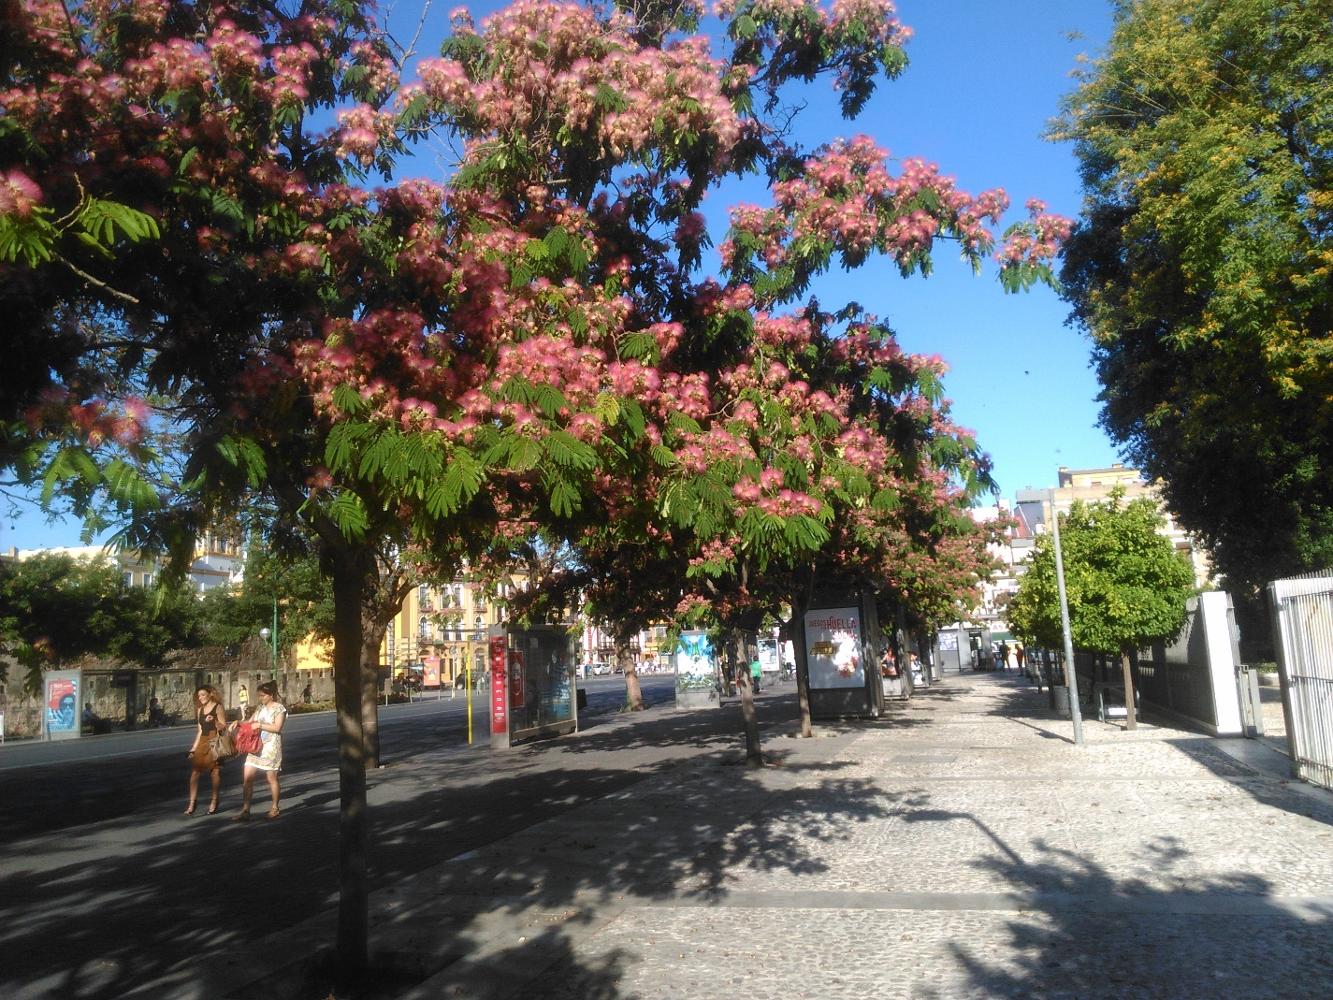
Albizia julibrisin. Ombrella.-. -Frente al Parlamento
5º.-La escasa latitud de los acerados por los que discurren la mayoría de las redes de los Servicio Públicos, C.T, N.E, Gas Andalucía, agua y alcantarillado de Emasesa, semaforización, Endesa, fibra óptica etc.… obliga a cumplir estrictamente normas en la situación de las redes y canalizaciones y en la apertura de calicatas para evitar sean causados daños a las plantaciones de árboles existentes. Los daños que se ocasionan con cortes de Raices mal ejecutados, cortezas de troncos dañadas defectuosas ejecuciones etc. son a la larga daños de pudrición de Raices, desequilibrios vegetativos o perdida de vegetales, que dan la cara a los pocos años de haberse producido.
6º.-En todas las ciudades a la vanguardia del respeto y cuido de su arbolado viario, existen unas ordenanzas o normas de defensas en la que se aplican sanciones a todos los que dañan el arbolado publico, traducido en una Normativa de Valoracion Ornamental de su Patrimonio Arboreo que se aplica aquienes atentan contra el mismo, redactadas en su día no fueron gestionadas.
7º.-. La ciudad crece, nuevos barrios, nuevas avenidas con plantaciones de arboles con escaso control hasta ahora. Sevilla ha duplicado los árboles en los últimos veinte años de forma incontrolada. Es hora de tomarse en serio las medidas necesarias, seguidas de un mantenimiento y conservación adecuada. Plantación, riegos, escarda de alcorques, entutorado, podas de formación, podas de mantenimiento, tratamiento de plagas etc.…. a realizar cada una de ellas en el momento oportuno según cada especie y no como hasta ahora en la que el presupuesto ordinario no contempla estas obligaciones, lo que s e traduce en el abandono actual
8.- Es necesario potenciar los viveros municipales, donde deben producirse los arboles elegidos para su plantación en la ciudad y no como hasta ahora en que los viveros municipales desaparecieron y todas las plantaciones han tenido que ser confiadas a la existencia d e especies en los viveros comerciales, teniendo que supeditarse a los géneros, especies y tamaños existentes en los mismos. Un plan de plantaciones gestionado a largo plazo de acuerdo con las propias producciones seria lo ideal. Un árbol para la vía publica tarda de ocho a diez años de cultivo en producirse
9.-Una política de renovación del arbolado antiguo en calles y plazas es necesaria de acometer con un plan anual de actuaciones. Los árboles de la ciudad viven en las condiciones actuales normalmente 60 u 80 años salvo excepciones, algunos mucho menos.
En toda actuación urbanística en el casco antiguo debería tenerse en cuenta la renovación del arbolado en cuando fuera necesario.
Calles como Gonzalo Bilbao, Plaza de Pilatos, Jardines de Catalina de Ribera, y Murillo, Barrio del Porvenir Glorieta del Cid, Glorieta de Buenos Aires, calle Adriano, Calle Palos de la Frontera etc.….
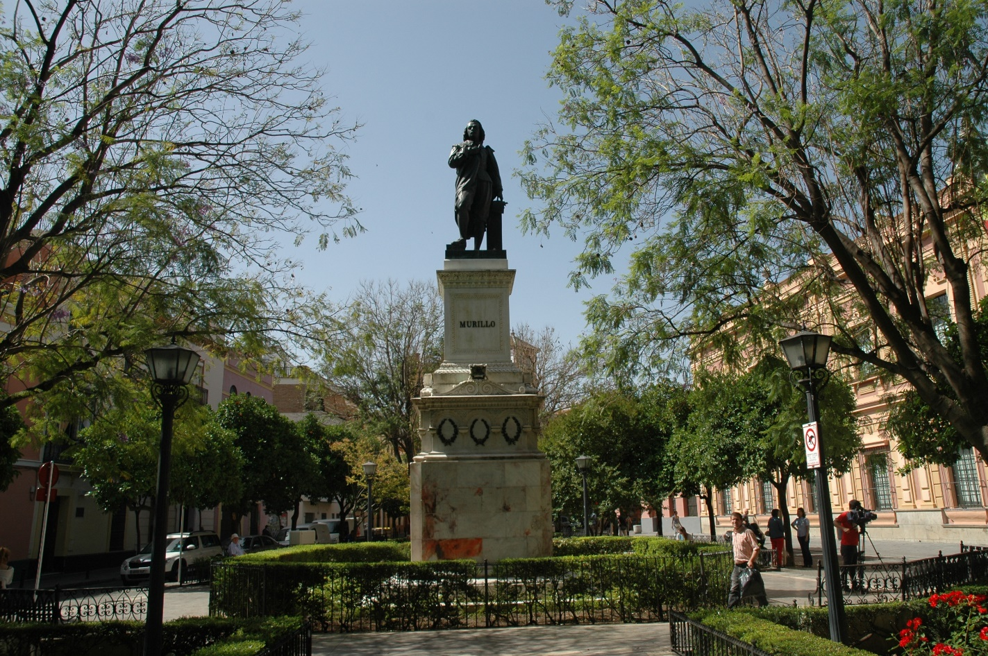
Plaza del Museo. -Monumento a Murillo
Con anterioridad fueron renovados los arboles en Avda. de Miraflores, calles Santo Tomas, Julio Cesar, Santa María la Blanca, Plaza del Duque de Veragua, Plaza del Museo, Barrio de León, Heliópolis, Ronda de Capuchinos, Paseo de Colon, etc.….
10.- El esfuerzo de la investigación científica y la mejora de las técnicas arbóreas en las plantaciones urbanas será esencial, si va acompañada de una política de información ciudadana a la opinión pública, dando a conocer cuáles son los objetivos de este nuevo plan de gestión, solicitando ayuda para respetar y mantener las plantaciones de los árboles e informarles de los beneficio que a ellos les reportan en su mejor calidad de vida cuando se lleva una política eficiente encaminada a conseguir una Sevilla menos y más sostenible
Amar y proteger el arbol es proteger la vida
Interesarse en conocer mejor el arbolases condiciones de vida y su función en la realidad urbanística de hoy, es mejorar la calidad de vida de nuestras ciudades.
Sevilla noviembre de 1.989
El Jefe de Jardinería
Firmado. -José Elías Bonells

.. ·

0
! i " l : 1 ..•• }
,JI '
·.·
... ·

-.:1'

.
: ··• ,, ...... ,1 1 l 1 •
i,

1

.

· . ··



'·.

...

•• \ ' 1 • • 1 |  | •• • ' # | •

..
..
. • · . ··

.. :•

> > • ¡ • ·•
' .;

•• • •, •





e) ¡ ·:L·a · composic ón
.., .r . ... : •.
.1. i, ' .
. los ·m.acro y · mi,c.r!)ele.mentos

. 1
i
del ve a,i ·

... ' ..

Una' compos cin.".t.ipo puede
Arena . grue,sa • .. 30 %
...
·, ' ..

J .. ·' 1,
Arena- fina....,.··....•,...
,J . •

20 %

\¡• ,, • .

L.i"mo·. .. .... ..... ..... 30 %

,..
Arcilla;·..·•..

...'. 10 %

·• :, .'!=
Materia orgánica.• . 3 %

·Humedad .
•;' !o : •
.. :.
Oxígeno\ ... ........

C02• . ·. : • ••• •• •1'.
:, . \,,

20 1
'
. i
i6 % ·
.;
2 %

Los prúicipíos :· feftilizaptes

Ac-ido fosfóri·co. •'• ..' .

Potasio.· ., .·•.• ; •....•.•

Nitrógeno .t ......" .·2%

Cal .• ..'.

....
. , ·.·.·
• • !' ••. •

• • . •.

Consideraciones:que han de tenerse en 'cuenta :
'.,
a) El moqocultivo favorece ·lé! propag ción de
-

enfermedades. Es preferible iversificar especies
¡
p) · Es m s económico nutilizar especies ra as d
•
aclimatación o con exigencia de cultivo.

e) Utilizar árboles que en su crecimiento natural tengan '
..

espacio para su desa rollo.

Evitaremos poda innecesarias.

d) Las especi.es elegidas'· deben , ;;tqaptarse a la polución atomosférica' y ' soportar lé! , aridez', relativa del
urbano al, qé van ,destinada.s.












. Calidad del Suelo.
::- ..,. ..
'Los árboles en la vía · pública se, proveen de todos sus

..
alimentos del suelo

'deberá cuidar:

,)
que le
.'•

l .
aportamo. en la se

a) Facili-tarles una estr1:1ctura adecuada que pe mi ta

una buena circulación del·' aire y .el agua en · la zona
'

donde van a ocupar las raíces, Evitando tierras arcillosas
( .
·, y compactas que produzcan asfixi.a de raíces . Presencia

de materia orgánica que incorporaremos en . el momento
·
de la ,· plantación.

.'
b) Cuidar 1-- propiedades químicas del suelo, · obteniendo

un PH neutro, · que en general es apto para la mayoría

de los · árboles. Se evitarán·' terrenos exc.esi vamerite
e) ¡ ·:L·a · composic ón
.., · .r . ... : •.
.1. i, ' .
. los ·m.acro y · mi,c.r!)ele.mentos

. 1
i
del ve a,i ·

... ' ..

Una' compos cin.".t.ipo puede
Arena . grue,sa • .. 30 %
...
·, ' ..

..
\¡• ,, . •
Arena- fina. ...,·.· ....•,...
1,
,J . •
J ·'

20 %

L.i"mo·. .. .... ..... ..... 30 %

,..
Arcilla;·..·•..

...'. 10 %

·• :, .'!=
Materia orgánica.• . 3 %

·Humedad .
•;' !o : •
.. :.
Oxígeno\ ... ........

C02• . ·. : • ••• •• •1'.
:, . \,,

20 1
'
. i
i6 % ·
.;
2 %

Los prúicipíos :· feftilizaptes

Ac-ido fosfóri·co. •'• ..' .

Potasio.· ., .·•.• ; •....•.•

Nitrógeno .t ......" .·2%

Cal .• ..'.

e) ¡ ·:L·a · composic ón
.., · .r . ... : •.

. , ·.·.·
• • !' ••.

....

• • . •. •

. • . ' j
· Es ·:·:indispens ble

'. :· )· • 1 f ' ... . .. 1 • •.• .. 1
seleccionar · '¡:iia.'ntas.. · vigorosas

bie..ny

• .. | • •••, 1 1 • |  | •
1_', ?rm dq..- rep ra | 1 .eq:·.fc ones· c,n·d.i ee.s.' ·su.ficie | e , |  | utilizar
', pustratos ,.adecuados y .' aseguli-ar ctiidadó$.amente··ei ntutorado y1 prot'ec'-

••• ' :,·· ' 1.!1:' ... ..1•• 1. • . . ·.' " ........,···, ·.• ·. · - ··:

• •• •". <:,:¡¡. .. ' .. l ·.- ,1,'.

.!

• 1 · · ,.

1 • f
't

.. 1 '







-- .... - '
1
habrá : que . cuidar cuando· se realicen renovaciones en, la$ alinea<;: iones :

1,' ,.

'
- ' .1 ' -: ' • '•• • • '1 'f, •' 1 '

1
existentes su papel
' J ,;

estructurante : ,o su. con·tri.bl,.lción . a la . im ge_n
l ' t

y
''
histórica de la ciudad. Altura, fo_rma,_: floración, densidad 'color
' ..

del

follaje : son ·elementos a tenr en cU.enta, .· al igual que su resisten-
. ' 1 f )

cia a plagas y enfermeda-des, tol'era'ncia, a la pol.ción y a la impermea-.'. ..
• ·. .., t

qilización del s elo debida generalmen. a p vimentos b i tu.inpsos

' ' ·. Ls trabajos. de co.nservación y
•• '/ 1 ' ' 1- ·l f 1 J :' ' t' ' . . • '
• ' ' • .,, - ·• '· .._ \ '; l - · { . 1 ' 1 •• ' • ' 1 1 ·:, \ J. 1 1 f

rpatenimiento -,.y_ drenovación
·;-l .. ; •, \' J 1: : ' 1

· cóordinados deben contribuir a preseryarlqs del 'p isaj e.-
1 • l '!, -
i. • • J • • <;.. .. ·¡ ·' •. . . ' 1 ' ¡;.
Hac.'e falta · conve.ncer a los sevillanos. ·
¡• "' ' .. .. ' 1 ••
,. ' 1 •
• • 1 t .,
J- :?LANTA,CIONES EN AL,INEACIOS •

1'
en Sev'iua:
l 1 • . • ·:' :

Los

1 •
. árpol s b_ordean. .
¡1

•. .,1'
_175. ,kll!. '·
· ' .'

1)· 1

..
as · alineacionespropiamente. dichas totlizan .un
' '·
.. ': t

1 70.a:JJ :

_ árpole:;;.

_ ,._ . ' . .Inqi.sociabls· pe la:;> perspectiyás
i' • ' .

.sevi;t.lap stos ,úrti.'\llo,s1

. . : . .r. · .

. - 'r '· • •' .. • • 1 '

· · . ,_ o; . • l • • "' • f' 1

tienen una 'importancia capital en el paisaje urbano.
. . • t \;-: ' 1 • f' l . . 1 .' ' 1. : 1' • 1 • 1 '!' i ' • ·. • ', 1
,1 t •' ' ' • ·, • • •• J
? • ,La situación .siempre pp.rticular. de estos á,rbol s

.,• •• .,. ' '

• • .. • " • • - • • - • : • J • • ' ;: '•·

a agresiones mú ltiples.. implica uria reflexión ·specífica • .
\ .. ,..

' .. 1 l ,

1• •• 1 - \. ' ' \ • • ... í

· :. t)na de :).as o imeraS laguna=; -...SL!P r.ar . e.s el sca¡;;o . conoci-
.
"!f ' ti f ' ' . • ·, 1 •
" .

miento
•\tl .. ,,l

· cientif:i,.qo indl, c;utible: ..r.el.a:ti'(o..a ' la ·adapta<;:ión . de los árboles..
, •· ' '1 •1 1 1 . ·-. ' ., 1 1' - i . :'-. •' . ' . ,; '· ' . . ' ., t i • '

'• '·

a las

1
condiciones

9el' medio , ur.bano • ..·Sonvi ne . in:i.ciar de · inmediato
' ..

'. '' 1¡ . \ ,. • • .. • • • • 1 1 :. 1) ' • . • ...., 1 '·' • • • . t t·'·J -·. 1 •

programa.s de toma ·' de datos y· analisis . de
\.'

os·· problemas xistentes

junto con
' • 1
profundizar
·' ,. ·.

programas de . investigación ' y . e per.ímentación que perniitan ·.·:
• • 1 • : • '.- : • • "\. J • , 1 • • • • ;·

los copocimientos. en ' materia de ··. fis.ioÍogía del · .árbQl
' J' ,.. . !

urbano, intercambios : con especialistas '·riacionales q extrapjeros

1 • '•
. ' • \ . 1 'j 1 ' ' • '
sobre:;; · esta . materia pueden ser< fructífercs.. . .

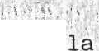

y .:departívós.
. -
J .:. • ' 1 ' ' •· .. 1 ,
'• . \
3:ª •..:·. PriÓrizar· · :las

,,.
plantacionei en

0
! i " l : 1 ..•• }
,JI '
que s,eparen l'as zonas i'ndustrHües de
t : ...; .. , ' .,: .•. ;··"';·· ':.t :-;. ·::""'··;
4ª.- Pla..ntación de ca,lle's y barrí'o ,

',.
las 1,.1rbanas.
,,'. ' --

en

' \ . •'.
.. .,
, Y en apar_camientos·.·
... ·

-.:1'

5ª .- Crea .iól')· de parques periurbano,.

mejo.ra ,y complement;o

. ' ' :' ' ·•. .{ .. '• . . . ' ' ·. . . • ..¡. .; ' ." . . . . •, !• '- ·,
de las plantaciones urbanas • .
: ··• ,, ...... ,1 1 l 1 •

En .·n. ues.tra ciydad · al',

fguál ..qu'·.eh· otras • muc·pa::: .· las ·

;.,circunstancia... que

deter:mina!l . las actuaci.ones

1 ,
urbansttcci.? son· m.ás ,

··._

. .. ,.

.., . '<•.¡ ,,

'<' l','1\: "

. •• \ ....

; lt . 1 :·· 1

fruto de . unq,. r(lejora

1
de calidad

d ' vida d,e · los

ciuda'da os ' que' de un '-·

precimientp intr!nseco de·. la c udad; la

restai,traciqn del

'
casco

histórico,.·.·,.

' · '
.. :. • •• :·':' .l • ' • '1.0 • . i ..•

; 1: \ ; 1 • ..

i · . 1 ,

mejora y

urbanizacion de ·.''barrios

ya coritruidos, la c.e ción ' de

' 1 · 1 ·:< ."¡ ', ' . ' l.c • • ·... 1 r • . ., ' .
onapea onales ·etc. y con un urbariisma ·más " coherent
·.,.
,. • •lo. : tt'
:de nuevos barrios."'

;1 ' ',i' •1'. ·· '·<
la construcción ·

' . '· .

: .
• l i · . ,
Dentro de

'·,
estos

1
marco

¡.

s. ·donde

/,J 'I" / • ,.-,'• ,,
próyéc os' de plantac óri de rboladd.

., i,

· "PRINCIPIOS TECNICOS FUNDAMENTALE .

'
Para que la vegetación , urbana ·pueda dar
1 ·• · ' ·'

respuesta · a

1 .. 1 r 1 .-f
las cons deraciones

que

' .
justifi'can, : · las ·'·plantacior;e deben ser ·

. ., 1. · ¡;

J. t '
llevadas · a cab,o con técnicas cor ect'as.

...

Para terier en c enta esté objetivos

será necesario

considerar:.

¡ . '

1 ;•

.·.

Espacio Aereo.-
1

Este espacio debe ser proporcionado al crecimiento

·futuro de l.os árb,ole , par· lo que es fundamental . la ' elección del género

y especie a plantar. ¡ : :

1
No proceder así, SUPOJ!e tener que ejecutar podas,
,. r

1
costosas , <Üteran 1a forma natural de

las

árboles plantados. '







'·.

...

•• \ ' 1 • • 1 |  | •• • ' # | •
Deberán <;:onsiderarse asi .mismo | ;La | existencia | de "líneas

aereas de

suministro : eiéctr:i,co, · fa.rolas, · redes· teÚfÓnicas . etc.

que·

..
..
'·
spacio Subterraneo. •'¡,

¡ ) .. . . '
igual q e . el.: espacio a ereo, es necesario

el volumen de · tierra· a uado ·para un ' buen desarro ¡o del
;..l
radic lai ' de a¿ er;n las:exig ncias . de 1esp 9ie.· •

• • : • ' •,;"'\ lt e' • '
... ·:., Dentro · .d·· · las condii. n s 'artiqciales de
.• f.. '· \ ¡ . . • . .
difícilmente podemos cori éguir crkcimiEmts. ópt'io·s'. • · . ··

· ..

.. :•

> > • ¡ • ·•
Debemo J c·onsi.d.erar todas la·· i.staÍaionede 's.rvici.o

con - lás cuales· el
....·'

t ,_ 1 ) 1 ;' '
árbol debe c.onvi vir. en los· estrchos acerados · de
' ·.

nuestra )ciu ad,
J •• •

al'cantati.llado,

agua,. gas, t.eléfc:mos , .' redes eléc:trica..s,

·• • ,.:. , "' ' . , e • · , •,
.
re da; semafóricas, red,es de al.umbrado etc •. .
1 •• • •, •
' .;

Dpe ·, ·reservarse

una . superficie

mínima ·; _de:

2x2

, • ' 1 r·
para· árboles , de

1 ' • • • ••
1 .. •
...
gran.. .porte y · de 1, 5xl, 5 m. P,ara árboles
··,,

normales, .

ta ·· profundidad ¡nínima :del

oyo

·l
de plantación 1 no·· tendría que ser

en ningún caso inferior· a 1m3.

Calidad del Suelo.
::- ..,. ..
'Los árboles en la vía · pública se, proveen de todos sus

..
alimentos del suelo

deberá cuidar:

,)
que le
.'•

l .
aportamo. en la se

a) Facili-tarles una estr1:1ctura adecuada que pe mi ta

una buena circulación del·' aire y .el agua en · la zona
'

donde van a ocupar las raíces, Evitando tierras arcillosas
( .
·, y compactas que produzcan asfixi.a de raíces . Presencia

de materia orgánica que incorporaremos en . el momento
·
de la ,· plantación.

.'
b) Cuidar 1-- propiedades químicas del suelo, · obteniendo

un PH neutro, · que en general es apto para la mayoría

de los · árboles. Se evitarán·' terrenos exc.esi vamerite

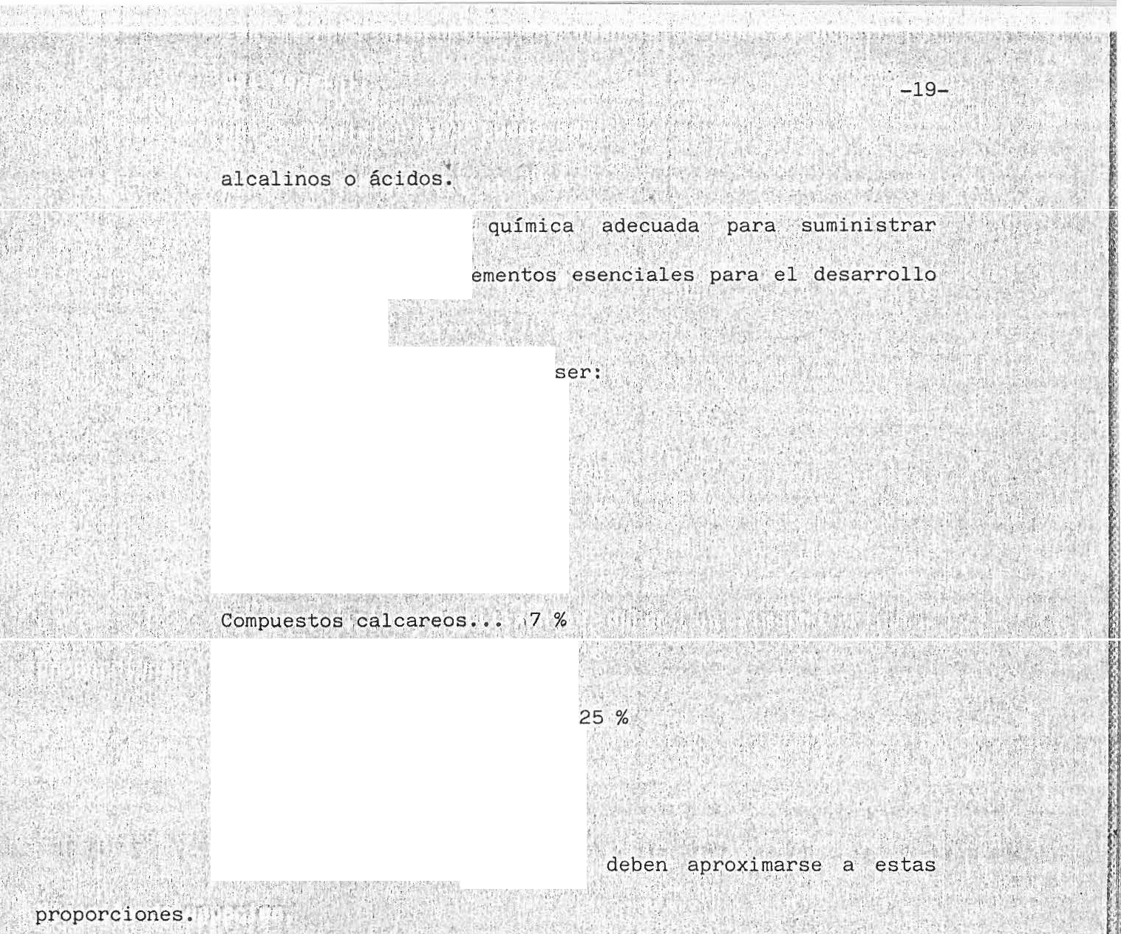



e) ¡ ·:L·a · composic ón
.., .r . ... : •.
.1. i, ' .
. los ·m.acro y · mi,c.r!)ele.mentos

. 1
i
del ve a,i ·

... ' ..

Una' compos cin.".t.ipo puede
Arena . grue,sa • .. 30 %
...
·, ' ..

..
\¡• ,, . •
Arena- fina. ...,.··....•,...
1,
,J . •
J ·'

20 %

L.i"mo·. .. .... ..... ..... 30 %

,..
Arcilla;·..·•..

...'. 10 %

·• :, .'!=
Materia orgánica.• . 3 %

·Humedad .
•;' !o : •
.. :.
Oxígeno\ ... ........

C02• . ·. : • ••• •• •1'.
:, . \,,

20 1
'
. i
i6 % ·
.;
2 %

Los prúicipíos :· feftilizaptes

Ac-ido fosfóri·co. •'• ..' .

Potasio.· ., .·•.• ; •....•.•

Nitrógeno .t ......" .·2%

Cal .• ..'.

....
. , ·.·.·
• • !' ••. •

• • . •.

Consideraciones:que han de tenerse en 'cuenta :
'.,
a) El moqocultivo favorece ·lé! propag ción de
-

enfermedades. Es preferible iversificar especies
¡
p) · Es m s económico nutilizar especies ra as d
•
aclimatación o con exigencia de cultivo.

e) Utilizar árboles que en su crecimiento natural tengan '
..

espacio para su desa rollo.

Evitaremos poda innecesarias.

d) Las especi.es elegidas'· deben , ;;tqaptarse a la polución atomosférica' y ' soportar lé! , aridez', relativa del
urbano al, qé van ,destinada.s.

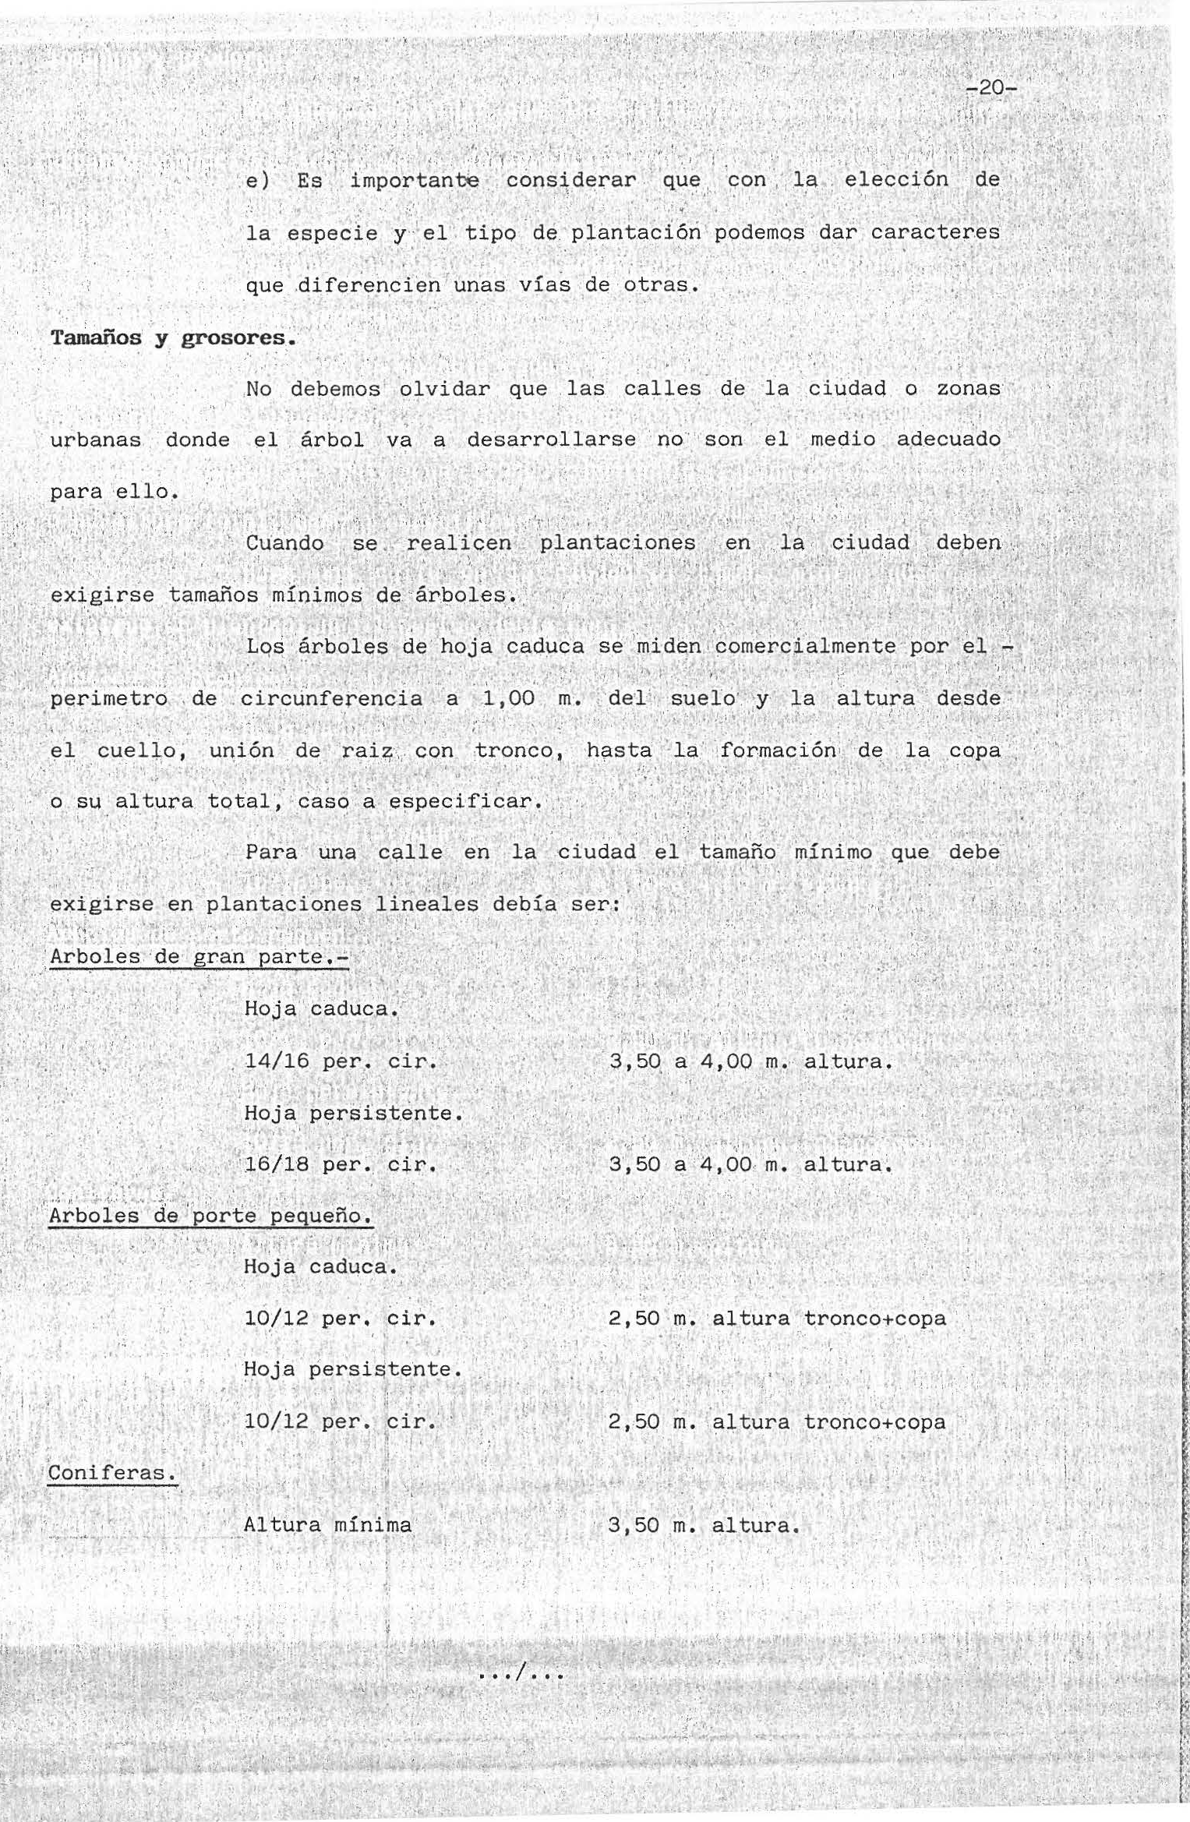



...1...

. :.

'1

!.

.. '

sus

.. '

.,

.,

' 1 . '

.

'·

...¡ !

. !

.

E

'

... ...

-

.

